

ADLİ SİCİL VE İSTATİSTİK GENEL MÜDÜRLÜĞÜ

2020 YILI
BİRİM FAALİYET RAPORU

OCAK 2021

İÇİNDEKİLER | Sayfa  No
SUNUŞ | 1
I. GENEL BİLGİLER | 3
Temel İlkeler | 3
- MİSYON | 3
- VİZYON | 3
- YETKİ, GÖREV VE SORUMLULUKLAR | 3
Adli Sicil İşlemler Bürosu | 4
Bilgi ve Sorgu Bürosu | 4
Silme Bürosu | 4
Silme Kontrol Bürosu | 4
Malî İşler Bürosu | 5
Tetkik Bürosu | 5
Tercüme Bürosu | 5
Veri Kayıt Bürosu | 6
Bilgi İşlem Yazılım Yönetim Bürosu | 6
Sistem İşletim Donanım Destek Bürosu | 6
Toplu Sorgu Bürosu | 7
Personel Bürosu | 7
Kayıt Bürosu | 7
Halkla İlişkiler Bürosu | 7
Adli İstatistik Plânlama ve Geliştirme Bürosu | 7
Ceza İstatistikleri Derleme ve Değerlendirme Bürosu | 8
Hukuk İstatistikleri Derleme ve Değerlendirme Bürosu | 8
- BİRİME İLİŞKİN BİLGİLER | 9
Fiziksel Yapı | 9
Teşkilât Yapısı | 10
Bilgi ve Teknolojik Kaynaklar | 14
İnsan Kaynakları | 15
Yürütülen Faaliyetler  - Adli Sicil Birimince Yürütülen Faaliyetler  - İstatistik Birimince Yürütülen Faaliyetler  - Adli İstatistik Projeleri  - Yayınlar | 18  18  19  21  23
II. AMAÇLAR  - AMAÇLAR  - TEMEL POLİTİKA VE ÖNCELİKLER | 27  27  27
III. FAALİYETLERE İLİŞKİN BİLGİ VE DEĞERLENDİRMELER  - MALÎ BİLGİLER  - PERFORMANS BİLGİSİ | 28  28  39
IV. KURUMSAL KABİLİYET ve KAPASİTENİN DEĞERLENDİRİLMESİ  - GÜÇLÜ ALANLAR  - GELİŞMEYE AÇIK ALANLAR  - ZAYIF ALANLAR | 40  40  40  40
V. ÖNERİ VE TEDBİRLER  - ÖNERİLER  - TEDBİRLER | 40  40  41
İÇ KONTROL BEYANI | 42

TABLOLAR
TABLO | KONUSU | Sayfa No
Tablo 1 | Adli Sicil ve İstatistik Genel Müdürlüğü Organizasyon Şeması | 10
Tablo 2 | Adli Sicil Taşra Birimleri | 11
Tablo 3 | Donanım Envanteri | 14
Tablo 4 | Çalışanların Yaş ve Cinsiyet Durumuna Göre Dağılımı | 15
Tablo 5 | Genel Müdürlüğümüz Merkez Teşkilâtında İstihdam Edilen Personel Dağılımı | 16
Tablo 6 | Çalışanların Eğitim Durumuna Göre Dağılımı | 17
Tablo 7 | Genel Müdürlüğümüz Taşra Birimlerinde İstihdam Edilen Personel Dağılımı | 18
Tablo 8 | Yıllık Derlenen Verinin İş Akış Süreci | 24
Tablo 9 | Derlenen Verinin İş Akış Süreci | 25
Tablo 10 | Ulusal ve Uluslararası İstatistik Veri Talebi İşlem Süreci | 26
Tablo 11 | Malî Tablolar | 29
Tablo 12 | Üç Yıllık Malî Durum | 30
Tablo 13 | Personel Giderleri Memurlar | 31
Tablo 14 | Geçici Personel Giderleri | 31
Tablo 15 | Memurlar Sosyal Güvenlik Kurumlarına Devlet Primi | 32
Tablo 16 | Sözleşmeli Personel Giderleri | 32
Tablo 17 | Sözleşmeli Personel Sosyal Güvenlik Kurumlarına Devlet Primi | 33
Tablo 18 | Tüketime Yönelik Mal ve Malzeme Alımı Giderleri | 33
Tablo 19 | Yolluk Giderleri | 34
Tablo 20 | Görev Giderleri | 34
Tablo 21 | Hizmet Alımları Giderleri | 35
Tablo 22 | Temsil Tanıtım Giderleri | 35
Tablo 23 | Menkul Mal Gayri Maddî Hak Alım, Bakım ve Onarım Giderleri | 36
Tablo 24 | Gayrimenkul Mal Bakım ve Onarım Giderleri | 36
Tablo 25 | Kâr Amacı Gütmeyen Kuruluşlara Yapılan Transferler | 37
Tablo 26 | Sermaye Giderleri Mamul Mal Alımları | 37
Tablo 27 | Gayri Maddî Hak Alımı Gideri | 38
Tablo 28 | Büyük Menkul Malların Bakım ve Onarım Giderleri | 38

SUNUŞ
5018 sayılı Kamu Malî Yönetimi ve Kontrol Kanunu ile üst yöneticiler ve bütçe ile ödenek tahsis edilen harcama yetkililerine hesap verme sorumluluğu çerçevesinde, her yıl faaliyet raporu hazırlama yükümlülüğü verilmiştir. Bu kapsamda bütçe ile verilen kaynakların etkili, verimli ve ekonomik bir şekilde kullanılması plânlanarak yapılan harcamaların hesap verilebilir ve mali yönden de saydam olması hedeflenmiştir.
Genel Müdürlüğümüz, 1 sayılı Cumhurbaşkanlığı Teşkilâtı Hakkında Cumhurbaşkanlığı Kararnamesinin 44’üncü maddesiyle verilen görev ve yetkileri kapsamında; etkili, adil ve güven veren yargılama sistemine yönelik her türlü katkıyı sağlamak amacıyla, kesinleşmiş ceza ve güvenlik tedbirlerine mahkûmiyete ilişkin bilgileri merkezî adli sicil sisteminde tutmakta, güncelleştirmekte, kanunî şartları oluşan kayıtların silme işlemlerini yapmakta ve ilgilisine sunmaktadır. Aynı zamanda adalet sistemiyle ilgili politikaların oluşturulması amacıyla karar alıcıların ve diğer kullanıcıların taleplerine cevap verebilecek şekilde kaliteli, güncel, tarafsız ve uluslararası standartlara uygun istatistikler üretmektedir.
Genel Müdürlüğümüzün daha etkili ve verimli bir şekilde hizmetlerine devam edebilmesi için, Adli Sicil Paylaşım Projesi kapsamında Genel Müdürlüğümüz ile kamu kurum ve kuruluşları arasında yapılan ortak çalışma sonucu geliştirilen yazılımlarla e-Devlet ve UYAP ağı üzerinden Adli Sicil Bilişim Sistemine erişim imkânı sağlanmıştır. Bu kapsamda, 2013-2020 yılı Aralık ayı sonu itibarıyla kamu kurum ve kuruluşları ile 75 ayrı protokol imzalanmıştır. TÜRKSAT A.Ş. ile yapılan protokol uyarınca da e-Devlet üzerinden gerçek kişilere Haziran 2013 tarihinden itibaren Adli Sicil Bilişim Sistemi üzerinden doğrudan adli sicil ve arşiv kaydı sorgulama ve alma imkânı sunulmuştur.
Yurt dışında bulunan vatandaşlarımızın adli sicil kaydı taleplerinin elçilik ve konsolosluklar vasıtasıyla karşılanabilmesi için “Konsolosluk Net Sistemi” ile adli sicil kaydı sorgulama hizmeti verilmektedir. Adli sicil kaydı olmayan kişilerin e-Devlet üzerinden 8 yabancı dilde adli sicil sorgulama sonucu alma imkânı bulunmaktadır.
Vatandaşın e-Devlet üzerinden adli sicil silme başvurusunu on-line olarak yapabilmesi ve Genel Müdürlüğümüzden her bir başvuru evrakı için vatandaşın işleminin hangi aşamada olduğuna dair bilgilendirme ekranının olması, adli sicil veri temizliğinin gerçekleştirilmesi, UYAP-ASBS-EBYS arasında tam bir entegrasyon sağlanması (otomatik fiş transferi), adli sicil veri tabanından adli sicil temelli istatistik üretilmesi amacıyla TÜRKSAT A.Ş. ile yazılım geliştirme çalışmaları devam etmektedir.
2017-2021 Resmî İstatistik Programında (RİP) belirtildiği üzere, ceza infaz kurumu istatistiklerinin Türkiye İstatistik Kurumu Başkanlığı koordinatörlüğünde Genel Müdürlüğümüze devrine ilişkin çalışmalar tamamlanmıştır.
Sekretarya görevi Genel Müdürlüğümüzce yürütülen “Veri İzleme ve Değerlendirme Kurulu” tarafından, ilgili hâkim veya Cumhuriyet savcılarının sorumluluğundaki birimler tarafından, verilerin UYAP’a doğru, eksiksiz ve zamanında girilmesinin denetlenmesini sağlamak amacıyla genelge düzenlenmesi için alınan karar uyarınca ilgili birimlerle gerekli çalışmalar yapılmış ve genelge hazırlık çalışmalarının son aşamasına gelinmiştir.
Genel Müdürlüğümüzün yönetiminde UYAP Bilişim Sistemine alınan exadata ile ayrı bir veri ambarı oluşturulmuştur. Oluşturulan veri ambarında yeni tasarlanan modellemeler üzerinde istenilen değişkenler eklenerek yeni sorgu ekranları tasarlanmış ve bu sorgu ekranlarından ihtiyaca cevap veren detaylı istatistikler üretilmeye başlanmıştır.
Katılım Öncesi Mali Yardım Aracı IPA II (Instrument for Pre -Accession) döneminde Genel Müdürlüğümüzce yürütülen, "Adli İstatistiklerin Kapasitesinin ve Kalitesinin Arttırılması için Teknik Yardım Projesi” içeriğinde yer alan ve pandemi koşullarından etkilenmeyen çalışmalara devam edilmiştir.
İşbu faaliyet raporu hesap verme sorumluluğu çerçevesinde hazırlanarak raporda Genel Müdürlüğümüzün temel ilkelerine, misyonuna, vizyonuna, amaç ve hedeflerine, insan ve fiziki kaynaklarına, son bir yıl içinde gerçekleştirmiş olduğu performans ve faaliyetlerine yer verilmiş olup, bundan sonra da Genel Müdürlüğümüzce kamu kaynakları en verimli şekilde kullanılarak adli sicil ve istatistik hizmetleri sunulmaya devam edilecektir.

Günay ALBAYRAK
Hâkim
Adli Sicil ve İstatistik Genel Müdürü

I. GENEL BİLGİLER
TEMEL İLKELER
- Ehliyet ve liyâkat
- Erişilebilirlik
- Etik değerlere bağlılık
- Etkili, kaliteli ve çözüm odaklı hizmet
- Gelişime açıklık
- Güvenilirlik
- İnsana ve hukuka saygı
- Katılımcılık
- Objektiflik
- Şeffaflık ve hesap verebilirlik

- MİSYON
Kesinleşmiş ceza ve güvenlik tedbirlerine mahkûmiyete ilişkin bilgileri merkezî adli sicil sisteminde tutmak, güncelleştirmek, kanunî şartları oluşan kayıtların silme işlemlerini yapmak, ilgilisine sunmak; adalet sistemiyle ilgili politikaların oluşturulması amacıyla karar alıcıların ve diğer kullanıcıların taleplerine cevap verebilecek şekilde kaliteli, güncel, tarafsız ve uluslararası standartlara uygun istatistikler üretmektir.
- VİZYON
Adli sicil kayıtlarının mevzuata uygun, sağlıklı ve güncel tutulmasını sağlayarak, erişilebilir, hızlı, etkin hizmet sunmak; yargı sistemindeki verilerden kaliteli, güvenilir, güncel ve uluslararası standartlara uygun olarak istatistik elde etmektir.
- YETKİ, GÖREV VE SORUMLULUKLAR
Genel Müdürlüğümüzün görev ve yetkileri 1 sayılı Cumhurbaşkanlığı Teşkilâtı Hakkında Cumhurbaşkanlığı Kararnamesinin 44’ üncü maddesi gereğince;
- Adli sicili tutmak,
- Bakanlığın görev ve yetkisine giren konularla ilgili istatistikî bilgilerin belirlenmesi, toplanması, sınıflandırılması ve değerlendirilmesi ile ilgili hizmetleri yürütmek,
- Adli sicil ve adli istatistik hizmetlerinin yerine getirilmesi için bilgi işlem sistemini kurmak ve geliştirmek,
ç) Bakan tarafından verilen diğer görevleri yapmak,
şeklinde düzenlenmiştir.
01.06.2005 tarihinde yürürlüğe giren 5352 sayılı Adli Sicil Kanunu ile 3682 sayılı Adli Sicil Kanunu yürürlükten kaldırılmış ve bu Kanunun uygulanmasına ilişkin Adli Sicil Yönetmeliği yürürlüğe girmiştir.
5429 sayılı Türkiye İstatistik Kurumu Kanunu ile Türkiye İstatistik Kurumu dâhil, tüm kamu kurumlarının istatistik faaliyetlerine bir çerçeve getirmek için hazırlanan Resmî İstatistik Programına göre, suç ve adalet istatistikleri kapsamına giren tüm kurum ve kuruluşların istatistik faaliyeti ve bu konuda hazırlanacak yayınların görev ve sorumluluğu Genel Müdürlüğümüze verilmiştir. Genel Müdürlüğümüzce birinci ve ikinci beş yıllık Resmî İstatistik Programı kapsamındaki görev ve sorumluluklar başarı ile tamamlanmıştır. Ayrıca üçüncü beş yıllık (2017-2021) Resmî İstatistik Programına yönelik çalışmalar devam etmektedir.
Genel Müdürlüğümüzde; Genel Müdür, 4 genel müdür yardımcısı, 6 daire başkanı, 26 tetkik hâkimi, 5 adalet uzmanı, 1 adalet uzman yardımcısı, 1 uzman, 10 şube müdürü, 2 tedviren şube müdürü, 4 şef, 1 vekâleten şef, 1 tedviren şef, 1 çözümleyici, 5 mühendis, 5 mütercim, 20 istatistikçi, 1 tekniker, 6 teknisyen, 1 teknisyen yardımcısı, memur, zabıt kâtibi ve hizmetli de dâhil olmak üzere toplam 184 personel; taşra teşkilâtımızda ise 5 şube müdürü, 114 şef, 2 istatistikçi, 1 mühendis, 2 programcı, 9 teknisyen, 6 teknisyen yardımcısı, 52 bilgisayar işletmeni, 354 veri hazırlama kontrol işletmeni olmak üzere toplam 545 personel çalışmaktadır.

Genel Müdürlüğümüz bürolarının görev ve yetkileri şunlardır:
1- Adli Sicil İşlemler Bürosu
- Adli sicil kayıtlarının silme ve/veya düzeltilmesi talepleriyle ilgili Cumhuriyet başsavcılıklar ve ilgililer ile yazışma yapılması,
- Adli sicil kayıtları ile ilgili Bilgi Edinme Hakkı Kanunu uyarınca yapılan başvuruların cevaplandırılması,
- Bakanlık Birimleri, Cumhuriyet başsavcılıkları, mahkemeler, kamu kurum ve kuruluşları, kamu kurumu niteliğindeki meslek kuruluşları ile gerekli yazışmaların yapılması,
- Cumhuriyet başsavcılıklarından DYS üzerinden gelen evrak ile ilgili gerekli işlemlerin yapılması.

2- Bilgi ve Sorgu Bürosu
- Cumhuriyet başsavcılıklarından ve kişilerden gelen silme talepleri ile ilgili evrakın dökümünün ve adli sicil sorgulama işleminin yapılması,
- Mahkemelerden, Cumhuriyet başsavcılıklarından ve kişilerden gelen silme talepleri ile ilgili olarak komisyona sunulacak evrakın hazırlanması,
- Resmî kurumlardan gelen adli sicil kaydı taleplerinin sorgu işlemlerinin yapılması,
- Silme işlemi biten evrakın ve şahısların sicil dosyasının tarama yapılarak birleştirilmesi suretiyle elektronik arşivleme işleminin yapılması ve yazışma yapılması gereken evrakın taranarak işlemler bürosuna gönderilmesi,
- CİMER evrakının taranarak havalesinin yapılması.

3- Silme Bürosu
- 5352 sayılı Adli Sicil Kanununun 13/A maddesi gereğince, mahkemelerce verilen yasaklanmış hakların geri verilmesi kararları ile ilgili tâli karar fişi düzenlenmesi ve sisteme girişinin yapılması,
- 5352 sayılı Adli Sicil Kanununun 14’üncü maddesi gereğince, Komisyonca silinmesine karar verilen adli sicil kayıtlarının düzeltme ve/veya silme işlemlerinin yapılması,
- Silme işlemi biten ve yazışması devam eden evrakın hangi büroya gittiğine ilişkin bilgisayar ortamında güncelleme işlemlerinin yerine getirilmesinin sağlanması,
- Adli sicil kayıtları ile kimlik bilgilerindeki yanlışlıkların düzeltilmesinin, yine kimlik bilgisi değişikliklerinin sisteme girerek kayıtların güncel tutulmasının sağlanması,
- Silme, düzeltme, kimlik değişikliği, veri giriş ve kimlik birleştirme gibi yapılan işlere yönelik sorgulama işlemlerinin yapılması,
- Silme ve arşive alma işlemleri sırasında, ceza, yerine getirme ve tâli karar fişleri ile ilgili veri giriş işlemlerinin yapılması,
- Silme, arşive alma işlemi sırasında birden fazla kimlik altında yer alan kayıtların bir araya toplanarak birleştirme işlemlerinin yapılması.

4- Silme Kontrol Bürosu
- Silme ve arşive alma işlemi tamamlanan kayıtların komisyon kararına uygun yapılıp yapılmadığının kontrol edilmesi,
- Hata tespit edilen evrakın düzeltilmesi için gerekli işlemlerin yapılması.

5- Malî İşler Bürosu
- Yıllık cari bütçenin hazırlanması ve bütçe görüşmelerine yönelik hazırlıkların yapılması,
- Yıllık yatırım programının hazırlanması ve üçer aylık dönemler itibarıyla yatırım projelerinin rapor edilip, Strateji Geliştirme Başkanlığına bildirilmesi,
- 5018 sayılı Kamu Malî Yönetim Kontrol Kanunu, 4734 sayılı Kamu İhale Kanunu ve 4735 sayılı Kamu İhale Sözleşmeleri Kanunu doğrultusunda yapılan toplantılarda Genel Müdürlüğümüzün temsil edilmesi,
- Genel Müdürlüğümüze ayrılan bütçe ödeneklerinin üçer aylık dönemleri de kapsayacak şekilde tertip düzeyinde ayrıntılı harcama programının hazırlanması,
- Ödenek gönderme belgeleri, aylık nakit talepleri, tenkis belgeleri ile diğer işlemlerin Strateji Geliştirme Başkanlığına bildirilmesi,
- Bakanlık Performans Programına esas olmak üzere Genel Müdürlüğümüzün sorumlu olduğu hedeflere ilişkin stratejiler ve performans göstergelerine ait gerçekleştirmelerin değerlendirilmesi,
- Yıllık faaliyet raporunun hazırlanması,
- Birimin ihtiyacına göre belirlenen mal ve malzeme alımları ile bakım sözleşmelerinin yapılması,
- Personelin (maaş, fazla mesai, yurtiçi ve yurt dışı yolluklar, emeklilik, kadro değişikliği SGK) işlemlerinin yapılması,
- Genel Müdürlüğümüzün tüm taşınır kaydının tutulması ve Saymanlıkla birlikte yıllık envanter işlemlerinin yürütülmesi, malzeme ihtiyacının belirlenerek satın alınan malzemelerin muayene ve kabullerinin yapılması, bunlara ilişkin taşınır işlem fişlerinin düzenlenmesi, yıllık malzeme giriş-çıkışlarının takip edilmesi, demirbaş zimmet fişlerinin düzenlenmesi,
- Yardımcı hizmetler sınıfındaki personelin iş ve iş bölümünün sağlanması ve takip edilmesi.

6- Tetkik Bürosu
- Genelgeler ve genel yazılarımız doğrultusunda Cumhuriyet başsavcılıklarınca ve mahkemelerce Genel Müdürlüğümüze gönderilen kararlara ilişkin düzenlenen tâli karar fişlerinin tetkiki, dökümü, kayda alınması, veri girişine hazırlanması ve adli sicil sorgularının alınması,
- 5395 sayılı Çocuk Koruma Kanunu gereğince hükmün açıklanmasının geri bırakılmasına dair verilen kararlara istinaden düzenlenen tâli karar fişlerinin tetkiki ve veri girişine hazırlanması,
- Fişlerdeki eksiklik ve hataların giderilmesi için Cumhuriyet başsavcılıkları ile yazışma yapılması,
- 5271 sayılı Kanunun 231’inci maddesinin 11’inci fıkrası uyarınca açıklanması geri bırakılan hükmün açıklanmasına ilişkin kararlar ile aynı Kanunun 171’inci maddesi gereğince verilen kamu davasının açılmasının ertelenmesi kararlarına ilişkin düzenlenen tâli karar fişlerinin tetkiki, sorgulanması ve takibinin yapılması.

7- Tercüme Bürosu
- Yurt dışında suç işleyen Türk vatandaşları hakkında Genel Müdürlüğümüze gönderilen bildirim fişlerinin tasnifi ile Genel Müdürlük Makamının Olur’u ile oluşturulan Tasnif Komisyonunun incelemesine sunulması,
- Tasnif Komisyonu kararı doğrultusunda belirlenen bildirim fişlerinin Adli Sicil Bilişim Sistemine aktarılmasının denetlenmesi ve kontrolünün sağlanması,
- Yurtdışı temsilciliklerimizden Genel Müdürlüğümüze iletilen, adli sicil kayıtlarının yabancı dilde temini konusundaki taleplerin karşılanması,
- Yabancı dilde talep edilen adli sicil belgelerinin ilgili yabancı dile tercümesinin yapılması,
- Cumhuriyet başsavcılıkları ve adli yargı adalet komisyonları aracılığıyla Genel Müdürlüğümüze iletilen yabancı dilde adli sicil kaydı taleplerinin karşılanması,
- Adli sicil silme ve düzeltme işlemlerine esas olmak üzere; yabancı mahkemelerce Türk vatandaşları hakkında verilen kararlara istinaden oluşturulan adli sicil kayıtlarının hâkim tarafından istenilmesi durumunda tercüme işlemlerinin yapılması,
- Adalet istatistiklerine ilişkin çeviri işlemlerinin yürütülmesi.

8- Veri Kayıt Bürosu
- 5395 sayılı Çocuk Koruma Kanunu gereğince verilen hükmün açıklanmasının geri bırakılması ve kamu davasının açılmasının ertelenmesi kararları ile 6352 sayılı Kanunun geçici 1’inci maddesi uyarınca verilen kararlara istinaden düzenlenen tâli karar fişlerinin veri girişinin sağlanması, haftalık raporları alınıp kontrolleri yapıldıktan sonra sisteme aktarılması,
- Yabancı mahkemelerce Türk vatandaşları hakkında verilen mahkûmiyetlere ilişkin bildirim fişlerinin veri girişinin yapılması, raporlanması ve sisteme aktarılması.

9- Bilgi İşlem Yazılım Yönetim Bürosu
- Bilgi işlem faaliyetleri yönetiminin sağlanması,
- Adli Sicil Bilişim Sistemi yönetim ve yazılım çalışmalarının yapılması,
- Genel Müdürlüğümüzce ihtiyaç duyulan yazılımların geliştirilmesi, güncellenmesi ve denetiminin yapılması,
- Bilişim projelerine yönelik analiz ve tasarım çalışmalarının yürütülmesi,
- Adli sicil birimlerine sorgu ve veri girişi yetkisinin verilmesi veya kaldırılması,
- Ceza, tâli karar ve yerine getirme fişleri üzerinde yapılacak düzeltmeler ve kimlik değişiklikleri ile kimlik bilgilerindeki düzeltmelere ilişkin işlemlerde bilgi işlem desteği ihtiyacının doğması hâlinde ilgili bürolara gerekli desteğin verilmesi,
- Re’sen toplu silme işlemlerine dayanak teşkil eden veri paketlerinin oluşturulması ve komisyon onayı sonrasında silme işlemlerinin yerine getirilmesi,
- Adli Sicil Bilişim Sistemi Veri Tabanında birden fazla kimlik altında bulunan fişlerin tek bir kimlik altında birleştirilmesi ve kimlik tablosundaki bilgilerin MERNİS’ten alınan bilgilerle uyumlu hale getirilmesi,
- Bilgi İşlem Genel Müdürlüğü yerleşkesinde bulunan sistemlerimizin takibi ve koordinesi.

10- Sistem İşletim Donanım Destek Bürosu
- Genel Müdürlüğümüz ve taşra birimlerinde kullanılan bilgisayar, donanım, kurulum, işletim ve yazılım kullanım desteği verilmesi, gerekli takibin yapılması,
- Genel Müdürlüğümüzdeki sistemlerin çalışmasının takip edilmesi, network erişim ve yönetim işlemlerinin yapılması,
- Genel Müdürlüğümüz ve taşra bürolarındaki bilgisayar, yazıcı ve tarayıcıların kurulumu, bakımı ve arızalarının giderilmesi için destek verilmesi ve çalışır durumda tutulması,
- Genel Müdürlüğümüz ve taşra bürolarındaki bilgisayarlara işletim sistemi, Adli Sicil Bilgi Sistemi yazılımı ve UYAP yazılımlarının kurulması, arızalarının giderilmesi, güvenlik yazılımlarının takibi ve çalışma esnasında çıkan sorunların giderilmesi,
- DYS (Doküman Yönetim Sistemi) kullanıcılarına yetki (rol) tanımlamalarının yapılması, arıza ve sorunların giderilmesi,
- Genel Müdürlüğümüzdeki hâkim ve personele e-imza temini, sertifika sürelerinin takibi ve şifre işlemlerinin yapılması,
- Genel Müdürlüğümüz ve taşra bürolarındaki bilgisayar donanım ihtiyaçlarının belirlenmesi, donanımların kullanım ömürlerini takip ederek değişim plânlamalarının yapılması,
- Bilgi işlem donanım ve uygulamaları ile ilgili yazışmaların takip edilmesi,
- Genel Müdürlüğümüz adlisicil@adalet.gov.tr mail adresine gelen tüm yazışmaların dökümünün alınarak gelen evrak bürosuna teslim edilmesi,
- Taşra adli sicil personeline şifre ve yetki verilmesi.

11- Toplu Sorgu Bürosu
- Kamu kurum ve kuruluşlarından gelen toplu sorgu taleplerinin yerine getirilmesi,
- Toplu sorgulama işlemleri sırasında silinmesi ve/veya düzeltilmesi gereken kayıtların tespiti ile komisyon işlem sürecinin takip edilmesi.

12- Personel Bürosu
- Genel müdürlüğümüz personelinin özlük işlemlerinin takip edilmesi,
- Personelin disiplin soruşturma işlemlerinin yürütülmesi,
- Adli sicil taşra personelinin atamalarına ilişkin görüş bildirilmesi,
- İç genelgelerin hazırlanması,
- CİMER evrakına ilişkin işlemlerin takip edilmesi,
- Haftalık ve aylık faaliyet raporlarının hazırlanması,
- Personelin elektronik imza ve Adalet Kart işlemlerinin takibinin yapılması.

13- Kayıt Bürosu
- Posta, e-posta, faks yoluyla veya bizzat yapılan başvurulara ilişkin evrakın kaydının yapılarak, DYS ortamına aktarılması ve ilgili büroya gönderilmesi,
- Doküman Yönetimi Sistemi (DYS) üzerinden Genel Müdürlüğümüze gelen evrakın tasnifi ve dağıtımının yapılması,
- Giden evrakın posta işlemlerinin yerine getirilmesi.

14- Halkla İlişkiler Bürosu
- Genel Müdürlüğümüze adli sicil kayıtlarının düzeltilmesi ve/veya silinmesi talepleri ile ilgili, kişilerden gelen telefonlara cevap verilmesi, yönlendirilmesi ve evrakın aşaması hakkında bilgilendirilmesi.

15- Adli İstatistik Plânlama ve Geliştirme Bürosu
- Bakanlığımızın görev ve yetkisine giren konularla ilgili istatistikî bilgilerin belirlenmesi, sınıflandırılması ve değerlendirilmesi ile ilgili hizmetlerin yürütülmesi,
- İstatistik alanındaki bilimsel araştırma teknikleri ile istatistikî yöntem ve bilgi teknolojilerine ilişkin gelişmelerin takip edilmesi ve bunların uygulanması için gerekli önlemlerin alınması,
- Yıllık olarak çıkarılan yayınların türü, içeriği ve sayısı hakkında plânlama yapılması,
- Ulusal ve uluslararası kullanıcı taleplerine ilişkin çalışmaların yürütülmesi,
- İstatistikî bilgilerin saklanması, kullanıcıya sunulması ve bu alanlara ilişkin sistemlerin geliştirilmesinin plânlanması,
- Resmî İstatistik Programı (RİP) çerçevesinde Türkiye İstatistik Kurumu (TÜİK) ile işbirliği ve koordinasyonun sağlanması, bu programda belirlenen temel ilke, yöntem, sınıflama ve standartlara göre çalışmaların yapılması,
- Adli istatistikler ile ilgili yıllık eylem plânlarının hazırlanarak karar vericilere sunulması,
- İstatistik alanında Bakanlığımızın ihtiyaç duyduğu konularda proje tekliflerinin hazırlanması ve yürütülen projelerin takip edilmesi,
- İstatistik ve veri girişinin önemi hususunda ulusal ve uluslararası alanda düzenlenen eğitim, seminer, sempozyum gibi organizasyonların araştırma ve takibinin yapılması, konuya ilişkin farkındalık eğitimlerinin plânlanması ve yürütülmesi,
- Ulusal ve uluslararası kurum ve kuruluşlarda adli istatistiklerin üretilmesine kaynak teşkil eden verilerin doğru, eksiksiz ve zamanında girilmesine yönelik alınan tedbirlerin incelenmesi,
- Veri İzleme ve Değerlendirme Kurulu’nun sekretarya hizmetlerinin yürütülmesi,
- Suç mağdurlarına, şiddet mağduru kadınlara, adli sürece dâhil olan çocuklara ve dezavantajlı gruplara dair ihtiyaç duyulan istatistikî verilerin UYAP’tan temin edilmesi amacıyla; Ceza İşleri Genel Müdürlüğü, Bilgi İşlem Genel Müdürlüğü, Adli Destek ve Mağdur Hizmetleri Dairesi Başkanlığı ile Genel Müdürlüğümüzün katılımlarıyla Bakan talimatıyla oluşturulan çalışma grubunun sekretarya hizmetlerinin yürütülmesi.

16- Ceza İstatistikleri Derleme ve Değerlendirme Bürosu
- UYAP’ta tutulan ve paydaş kurumlardan alınan kayıtlardan üretilen istatistiklerin belirlenmesi, verilerin toplanması, sınıflandırılması ve değerlendirilmesi,
- Üretilecek istatistiklerle ilgili alt yapının (istatistik veri tabanının güncellenmesi, konu başlıklarının belirlenmesi vs.) hazırlanması,
- Resmî İstatistik Programına göre “Suç ve Adalet İstatistikleri” kapsamında Bakanlığımız yetki ve sorumluluk alanındaki kaynaklardan karar alıcıların, araştırmacıların ve diğer ulusal ve uluslararası kullanıcıların beklentilerini karşılayacak biçimde uluslararası standartlarda veri toplanması ve istatistik üretilmesi,
- Veriler arasındaki tutarsızlıkların belirlenmesi ve hata analizlerinin yapılması,
- İstatistik veri tabanında tutulan verilerden raporlama, sorgulama, analiz ve çözümlemelerin yapılması,
- Ceza istatistikleri verilerine ilişkin sorgulama, rapor, tablo ve grafiklerin hazırlanması ve yayımlanması,
- Mevzuatla ilgili değişikliklerin takibinin yapılması,
- Ulusal ve uluslararası kurum ve kuruluşlardan gelen istatistik taleplerine yönelik, tablo ve grafiklerin hazırlanması,
- Karşılanamayan istatistik taleplerinin değerlendirilerek, UYAP’tan ve diğer kaynaklardan elde edilebilmesine yönelik çalışmaların yapılması,
- Dönemlik derlenen verilerin takip ve tekit işlemleri ile verilerin sınıflandırılması, değerlendirmesi işlemlerinin yapılması, istatistikî verilerin sorgulanması, raporlanması, tablo ve grafik hâline getirilmesi,
- Adli istatistik alanında kabul gören projelerle ilgili çalışmaların yürütülmesi,
- Bilgi Edinme Hakkı Kanunu uyarınca yapılan başvuruların cevaplandırılması.

17- Hukuk İstatistikleri Derleme ve Değerlendirme Bürosu
- UYAP’ta tutulan ve paydaş kurumlardan alınan kayıtlardan üretilen istatistiklerin belirlenmesi, verilerin toplanması, sınıflandırılması ve değerlendirilmesi,
- Üretilecek istatistiklerle ilgili alt yapının (istatistik veri tabanının güncellenmesi, konu başlıklarının belirlenmesi vs.) hazırlanması,
- Resmî İstatistik Programına göre Bakanlığımız yetki ve sorumluluk alanındaki kaynaklardan karar alıcıların, araştırmacıların ve diğer ulusal ve uluslararası kullanıcıların beklentilerini karşılayacak biçimde uluslararası standartlarda veri toplanması ve istatistik üretilmesi,
- Veriler arasındaki tutarsızlıkların belirlenmesi ve hata analizlerinin yapılması,
- İstatistik veri tabanında tutulan verilerden raporlama, sorgulama, analiz ve çözümlemelerin yapılması,
- Hukuk istatistikleri verilerine ilişkin sorgulama, rapor, tablo ve grafiklerin hazırlanması ve yayımlanması,
- Mevzuatla ilgili değişikliklerin takibinin yapılması,
- Ulusal ve uluslararası kurum ve kuruluşlardan gelen istatistik taleplerine yönelik, tablo ve grafiklerin hazırlanması,
- Karşılanamayan istatistik taleplerinin değerlendirilerek, UYAP’tan ve diğer kaynaklardan elde edilebilmesine yönelik çalışmaların yapılması,
- Adli istatistik alanında kabul gören projelerle ilgili çalışmaların yürütülmesi,
- Bilgi Edinme Hakkı Kanunu uyarınca yapılan başvuruların cevaplandırılması.

D-BİRİME İLİŞKİN BİLGİLER

- Fiziksel Yapı
Genel Müdürlüğümüz “Devlet Mahallesi, Vekâletler Caddesi No:6 B-Blok Çankaya/ANKARA” adresindeki Adalet Bakanlığı Ek Hizmet Binasında hizmet vermektedir.

2- Teşkilât Yapısı
Tablo 1: Adli Sicil ve İstatistik Genel Müdürlüğü Teşkilât Şeması
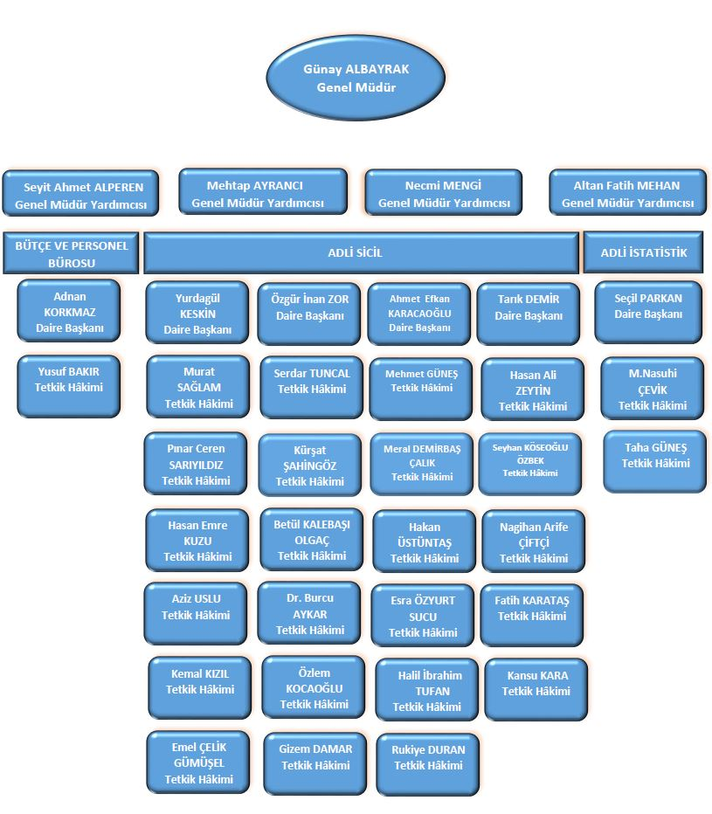
Tablo 2: Adli Sicil ve İstatistik Genel Müdürlüğü Taşra Birimleri Taşra Teşkilâtı
Adli Sicil Birimlerimiz
1 | ADANA | 53 | ANKARA – GÖLBAŞI | 105 | BARTIN | 157 | ÇANAKKALE - EZİNE
2 | ADANA-ALADAĞ | 54 | ANKARA – HAYMANA | 106 | BARTIN - AMASRA | 158 | ÇANAKKALE - GELİBOLU
3 | ADANA – CEYHAN | 55 | ANKARA – KALECİK | 107 | BARTIN - ULUS | 159 | Ç.KALE - GÖKÇEADA
4 | ADANA – FEKE | 56 | ANKARA – KAZAN | 108 | BATMAN | 160 | ÇANAKKALE - LAPSEKİ
5 | ADANA – İMAMOĞLU | 57 | ANTALYA | 109 | BATMAN - KOZLUK | 161 | ÇANAKKALE - YENİCE
6 | ADANA – KARATAŞ | 58 | ANTALYA-KORKUTELİ | 110 | BATMAN - GERCÜŞ | 162 | ÇANKIRI
7 | ADANA – KOZAN | 59 | ANTALYA - AKSEKİ | 111 | BATMAN - SASON | 163 | ÇANKIRI - ILGAZ
8 | ADANA – POZANTI | 60 | ANTALYA - ALANYA | 112 | BAYBURT | 164 | ÇANKIRI - KURŞUNLU
9 | ADANA – KARAİSALI | 61 | ANTALYA - ELMALI | 113 | BİLECİK | 165 | ÇANKIRI - ŞABANÖZÜ
10 | ADANA - TUFANBEYLİ | 62 | ANTALYA - FİNİKE | 114 | BİLECİK - BOZÜYÜK | 166 | ÇORUM
11 | ADANA – YUMURTALIK | 63 | ANTALYA - GAZİPAŞA | 115 | BİLECİK - OSMANELİ | 167 | ÇORUM - ALACA
12 | ADIYAMAN | 64 | ANTALYA - GÜNDOĞMUŞ | 116 | BİLECİK - GÖLPAZARI | 168 | ÇORUM - BAYAT
13 | ADIYAMAN – BESNİ | 65 | ANTALYA - KALE (DEMRE) | 117 | BİLECİK - SÖĞÜT | 169 | ÇORUM - İSKİLİP
14 | ADIYAMAN – GERGER | 66 | ANTALYA - KAŞ | 118 | BİNGÖL | 170 | ÇORUM - KARGI
15 | ADIYAMAN - GÖLBAŞI | 67 | ANTALYA - KEMER | 119 | BİNGÖL-SOLHAN | 171 | ÇORUM - OSMANCIK
16 | ADIYAMAN – KAHTA | 68 | ANTALYA - KUMLUCA | 120 | BİNGÖL - GENÇ | 172 | ÇORUM - SUNGURLU
17 | AFYON | 69 | ANTALYA - MANAVGAT | 121 | BİNGÖL - KARLIOVA | 173 | DENİZLİ
18 | AFYON – BOLVADİN | 70 | ANTALYA-SERİK | 122 | BİNGÖL - KİĞI | 174 | DENİZLİ - ACIPAYAM
19 | AFYON – ÇAY | 71 | ARDAHAN | 123 | BİTLİS | 175 | DENİZLİ - BULDAN
20 | AFYON – DAZKIRI | 72 | ARDAHAN-GÖLE | 124 | BİTLİS – ADİLCEVAZ | 176 | DENİZLİ - ÇAL
21 | AFYON – DİNAR | 73 | ARDAHAN-HANAK | 125 | BİTLİS - AHLAT | 177 | DENİZLİ - ÇAMELİ
22 | AFYON – EMİRDAĞ | 74 | ARTVİN | 126 | BİTLİS - GÜROYMAK | 178 | DENİZLİ - ÇARDAK
23 | AFYON – İSCEHİSAR | 75 | ARTVİN - ARHAVİ | 127 | BİTLİS - HİZAN | 179 | DENİZLİ - ÇİVRİL
24 | AFYON – SANDIKLI | 76 | ARTVİN - BORÇKA | 128 | BİTLİS - MUTKİ | 180 | DENİZLİ - KALE
25 | AFYON – SİNANPAŞA | 77 | ARTVİN - HOPA | 129 | BİTLİS-TATVAN | 181 | DENİZLİ - SARAYKÖY
26 | AFYON – ŞUHUT | 78 | ARTVİN - ŞAVŞAT | 130 | BOLU | 182 | DENİZLİ - TAVAS
27 | AĞRI | 79 | ARTVİN - YUSUFELİ | 131 | BOLU-GÖYNÜK | 183 | DİYARBAKIR
28 | AĞRI-ELEŞKİRT | 80 | AYDIN | 132 | BOLU - GEREDE | 184 | DİYARBAKIR- SİLVAN
29 | AĞRI – DİYADİN | 81 | AYDIN - ÇİNE | 133 | BOLU - MENGEN | 185 | DİYARBAKIR - BİSMİL
30 | AĞRI – DOĞUBEYAZIT | 82 | AYDIN - GERMENCİK | 134 | BOLU - MUDURNU | 186 | DİYARBAKIR - ÇERMİK
31 | AĞRI – PATNOS | 83 | AYDIN – DİDİM (YENİHİSAR | 135 | BOLU - AKÇAKOCA | 187 | DİYARBAKIR - ÇÜNGÜŞ
32 | AĞRI – TAŞLIÇAY | 84 | AYDIN - KARACASU | 136 | BURDUR | 188 | DİYARBAKIR - DİCLE
33 | AĞRI – TUTAK | 85 | AYDIN - KUŞADASI | 137 | BURDUR - BUCAK | 189 | DİYARBAKIR - ERGANİ
34 | AKSARAY | 86 | AYDIN - SÖKE | 138 | BURDUR - GÖLHİSAR | 190 | DİYARBAKIR - HANİ
35 | AKSARAY – ESKİL | 87 | AYDIN NAZİLLİ | 139 | BURDUR - TEFENNİ | 191 | DİYARBAKIR - HAZRO
36 | AKSARAY – ORTAKÖY | 88 | AYDIN BOZDOĞAN | 140 | BURDUR - YEŞİLOVA | 192 | DİYARBAKIR - LİCE
37 | AMASYA | 89 | BALIKESİR | 141 | BURSA | 193 | DİYARBAKIR - ÇINAR
38 | AMASYA-GÜMÜŞHACIKÖY | 90 | BALIKESİR - AYVALIK | 142 | BURSA - GEMLİK | 194 | DİYARBAKIR - KULP
39 | AMASYA – MERZİFON | 91 | BALIKESİR - BİGADİÇ | 143 | BURSA - İNEGÖL | 195 | DÜZCE
40 | AMASYA – SULUOVA | 92 | BALIKESİR - BURHANİYE | 144 | BURSA - İZNİK | 196 | DÜZCE - YIĞILCA
41 | AMASYA – TAŞOVA | 93 | BALIKESİR - DURSUNBEY | 145 | BURSA - KARACABEY | 197 | EDİRNE
42 | ANKARA | 94 | BALIKESİR - EDREMİT | 146 | BURSA - KELES | 198 | EDİRNE - ENEZ
43 | ANKARA – AKYURT | 95 | BALIKESİR - ERDEK | 147 | BURSA - ORHANGAZİ | 199 | EDİRNE - İPSALA
44 | ANKARA – BALA | 96 | BALIKESİR - GÖNEN | 148 | BURSA - M.KEMAL PAŞA | 200 | EDİRNE - KEŞAN
45 | ANKARA – BEYPAZARI | 97 | BALIKESİR - KEPSUT | 149 | BURSA - MUDANYA | 201 | EDİRNE - UZUNKÖPRÜ
46 | ANKARA – ÇUBUK | 98 | BALIKESİR - İVRİNDİ | 150 | BURSA - ORHANELİ | 202 | ELAZIĞ
47 | ANKARA – KIZILCIHAMAM | 99 | BALIKESİR - MANYAS | 151 | BURSA - YENİŞEHİR | 203 | ELAZIĞ - ÇEMİŞGEZEK
48 | ANKARA – NALLIHAN | 100 | BALIKESİR - MARMARA | 152 | ÇANAKKALE | 204 | ELAZIĞ - EĞİL
49 | ANKARA – POLATLI | 101 | BALIKESİR-SAVAŞTEPE | 153 | ÇANAKKALE - AYVACIK | 205 | ELAZIĞ - KARAKOÇAN
50 | ANKARA – SİNCAN | 102 | BALIKESİR - SINDIRGI | 154 | ÇANAKKALE - BİGA | 206 | ELAZIĞ - KEBAN
51 | ANKARA - Ş.KOÇHİSAR | 103 | BALIKESİR - SUSURLUK | 155 | Ç.KALE - BAYRAMİÇ | 207 | ELAZIĞ - KOVANCILAR
52 | ANKARA – ELMADAĞ | 104 | BALIKESİR-BANDIRMA | 156 | ÇANAKKALE - ÇAN | 208 | ELAZIĞ - PALU

209 |  | ELAZIĞ –MADEN | 259 |  | HATAY - HASSA |  | 309 |  | K.MARAŞ - ELBİSTAN |  | 359 |  | KIRŞEHİR - MUCUR
210 |  | ERZİNCAN | 260 |  | HATAY - İSKENDERUN |  | 310 |  | K.MARAŞ - GÖKSUN |  | 360 |  | KİLİS
211 |  | ERZİNCAN – ÇAYIRLI | 261 |  | HATAY - REYHANLI |  | 311 |  | K.MARAŞ - PAZARCIK |  | 361 |  | KOCAELİ
212 |  | ERZİNCAN – İLİC | 262 |  | HATAY - SAMANDAĞ |  | 312 |  | K.MARAŞ - TÜRKOĞLU |  | 362 |  | KOCAELİ - GEBZE
213 |  | ERZİNCAN – KEMAH | 263 |  | HATAY - YAYLADAĞI |  | 313 |  | KARABÜK |  | 363 |  | KOCAELİ - KANDIRA
214 |  | ERZİNCAN – KEMALİYE | 264 |  | HATAY-KIRIKHAN |  | 314 |  | KARABÜK-ÇERKEŞ |  | 364 |  | KOCAELİ - KARAMÜRSEL
215 |  | ERZİNCAN – REFAHİYE | 265 |  | IĞDIR |  | 315 |  | KARABÜK-ESKİPAZAR |  | 365 |  | KOCAELİ - KÖRFEZ
216 |  | ERZİNCAN – TERCAN | 266 |  | IĞDIR - ARALIK |  | 316 |  | KARABÜK -SAFRANBOLU |  | 366 |  | KONYA
217 |  | ERZURUM | 267 |  | IĞDIR- TUZLUCA |  | 317 |  | KARABÜK - YENİCE |  | 367 |  | KONYA - AKŞEHİR
218 |  | ERZURUM – AŞKALE | 268 |  | ISPARTA |  | 318 |  | KARAMAN |  | 368 |  | KONYA - BEYŞEHİR
219 |  | ERZURUM – ÇAT | 269 |  | ISPARTA - SENİRKENT |  | 319 |  | KARAMAN - ERMENEK |  | 369 |  | KONYA - BOZKIR
220 |  | ERZURUM – TEKMAN | 270 |  | ISPARTA - EĞİRDİR |  | 320 |  | KARAMAN - SARIVELİLER |  | 370 |  | KONYA - CİHANBEYLİ
221 |  | ERZURUM – HORASAN | 271 |  | ISPARTA - SÜTÇÜLER |  | 321 |  | KARS |  | 371 |  | KONYA - ÇUMRA
222 |  | ERZURUM – İSPİR | 272 |  | ISPARTA - KEÇİBORLU |  | 322 |  | KARS - ARPAÇAY |  | 372 |  | KONYA - DOĞANHİSAR
223 |  | ERZURUM – KARAYAZI | 273 |  | ISPART -ŞARKİKARAAĞAÇ |  | 323 |  | KARS - DİGOR |  | 373 |  | KONYA - EREĞLİ
224 |  | ERZURUM – HINIS | 274 |  | ISPARTA - YALVAÇ |  | 324 |  | KARS - KAĞIZMAN |  | 374 |  | KONYA - HADIM
225 |  | ERZURUM – OLTU | 275 |  | İSTANBUL |  | 325 |  | KARS - POSOF |  | 375 |  | KONYA - KARAPINAR
226 |  | ERZURUM – PASİNLER | 276 |  | İST. - ADALAR |  | 326 |  | KARS - SARIKAMIŞ |  | 376 |  | KONYA - ILGIN
227 |  | ERZURUM – ŞENKAYA | 277 |  | İST. - ANADOLU |  | 327 |  | KARS - SELİM |  | 377 |  | KONYA - KADINHANI
228 |  | ERZURUM – TORTUM | 278 |  | İST. - BEYKOZ |  | 328 |  | KASTAMONU |  | 378 |  | KONYA - KULU
229 |  | ESKİŞEHİR | 279 |  | İST. - B.ÇEKMECE |  | 329 |  | KASTAMONU - ARAÇ |  | 379 |  | KONYA - SARAYÖNÜ
230 |  | ESKİŞEHİR – BEYLİKOVA | 280 |  | İST. - BAKIRKÖY |  | 330 |  | KASTAMONU - AZDAVAY |  | 380 |  | KONYA - SEYDİŞEHİR
231 |  | ESKİŞEHİR – ÇİFTELER | 281 |  | İST. - ÇATALCA |  | 331 |  | KASTAMONU - TAŞKÖPRÜ |  | 381 |  | KONYA - YUNAK
232 |  | ESKİŞEHİR – MİHALICÇIK | 282 |  | İST. – K.ÇEKMECE |  | 332 |  | KASTAMONU - CİDE |  | 382 |  | KÜTAHYA
233 |  | ESKİŞEHİR – SİVRİHİSAR | 283 |  | İST. - SİLİVRİ |  | 333 |  | KASTAMONU - İNEBOLU |  | 383 |  | KÜTAHYA - ALTINTAŞ
234 |  | GAZİANTEP | 284 |  | İST. - MARMARAEREĞLİSİ |  | 334 |  | KASTAMONU - TOSYA |  | 384 |  | KÜTAHYA - EMET
235 |  | GAZİANTEP – ARABAN | 285 |  | İST. - ŞİLE |  | 335 |  | KASTAMONU - KÜRE |  | 385 |  | KÜTAHYA - GEDİZ
236 |  | GAZİANTEP – İSLAHİYE | 286 |  | İZMİR |  | 336 |  | KAYSERİ |  | 386 |  | KÜTAHYA - SİMAV
237 |  | GAZİANTEP – NİZİP | 287 |  | İZMİR - ALİAĞA |  | 337 |  | KAYSERİ - BÜNYAN |  | 387 |  | KÜTAHYA - TAVŞANLI
238 |  | GAZİANTEP – NURDAĞI | 288 |  | İZMİR - BAYINDIR |  | 338 |  | KAYSERİ - DEVELİ |  | 388 |  | MALATYA
239 |  | GİRESUN | 289 |  | İZMİR - BERGAMA |  | 339 |  | KAYSERİ - DEVREKANİ |  | 388 |  | MALATYA - AKÇADAĞ
240 |  | GİRESUN – ALUCRA | 290 |  | İZMİR - ÇEŞME |  | 340 |  | KAYSERİ - İNCESU |  | 389 |  | MALATYA - ARAPGİR
241 |  | GİRESUN – BULANCAK | 291 |  | İZMİR - DİKİLİ |  | 341 |  | KAYSERİ - PINARBAŞI |  | 390 |  | MALATYA - DOĞANŞEHİR
242 |  | GİRESUN – DERELİ | 292 |  | İZMİR - FOÇA |  | 342 |  | KAYSERİ - SARIOĞLAN |  | 391 |  | MALATYA - HEKİMHAN
243 |  | GİRESUN – ESPİYE | 293 |  | İZMİR - KARABURUN |  | 343 |  | KAYSERİ - SARIZ |  | 392 |  | MALATYA - PÜTÜRGE
244 |  | GİRESUN – GÖRELE | 294 |  | İZMİR - KARŞIYAKA |  | 344 |  | KAYSERİ - TOMARZA |  | 393 |  | MANİSA
245 |  | GİRESUN-ŞEBİNKARAHİSAR | 295 |  | İZMİR - KEMALPAŞA |  | 345 |  | KAYSERİ - YAHYALI |  | 394 |  | MANİSA - AKHİSAR
246 |  | GİRESUN – TİREBOLU | 296 |  | İZMİR - KINIK |  | 346 |  | KAYSERİ - YEŞİLHİSAR |  | 395 |  | MANİSA - ALAŞEHİR
247 |  | GÜMÜŞHANE | 297 |  | İZMİR - KİRAZ |  | 347 |  | KIRIKKALE |  | 396 |  | MANİSA - DEMİRCİ
248 |  | GÜMÜŞHANE – KELKİT | 298 |  | İZMİR - MENDERES |  | 348 |  | KIRIKKALE - DELİCE |  | 397 |  | MANİSA - GÖRDES
249 |  | GÜMÜŞHANE – ŞİRAN | 299 |  | İZMİR - MENEMEN |  | 349 |  | KIRIKKALE - KESKİN |  | 398 |  | MANİSA - KIRKAĞAÇ
250 |  | GÜMÜŞHANE – TORUL | 300 |  | İZMİR - ÖDEMİŞ |  | 350 |  | KIRIKKALE - SULAKYURT |  | 399 |  | MANİSA - KULA
251 |  | HAKKARİ | 301 |  | İZMİR - SELÇUK |  | 351 |  | KIRKLARELİ |  | 400 |  | MANİSA - SALİHLİ
252 |  | HAKKARİ – ÇUKURCA | 302 |  | İZMİR - TORBALI |  | 352 |  | KIRKLARELİ - BABAESKİ |  | 401 |  | MANİSA - SARIGÖL
253 |  | HAKKARİ – ŞEMDİNLİ | 303 |  | İZMİR - TİRE |  | 353 |  | KIRKLARELİ - DEMİRKÖY |  | 402 |  | MANİSA - SARUHANLI
254 |  | HAKKARİ – YÜKSEKOVA | 304 |  | İZMİR - URLA |  | 354 |  | KIRKLARELİ - LÜLEBURGAZ |  | 403 |  | MANİSA - SELENDİ
255 |  | HATAY | 305 |  | İZMİR - SEFERİHİSAR |  | 355 |  | KIRKLARELİ - PINARHİSAR |  | 404 |  | MANİSA - SOMA
256 |  | HATAY – ALTINÖZÜ | 306 |  | KAHRAMANMARAŞ |  | 356 |  | KIRKLARELİ - VİZE |  | 405 |  | MANİSA - TURGUTLU
257 |  | HATAY – DÖRTYOL | 307 |  | K.MARAŞ-AFŞİN |  | 357 |  | KIRŞEHİR |  | 406 |  | MARDİN
258 |  | HATAY – ERZİN | 308 |  | K.MARAŞ - ANDIRIN |  | 358 |  | KIRŞEHİR - KAMAN |  | 407 |  | MARDİN - DARGEÇİT
408 | MARDİN – DERİK |  |  | 460 |  | OSMANİYE - BAHÇE |  | 513 |  | ŞANLIURFA - BİRECİK |  | 565 |  | VAN
409 | MARDİN – MAZIDAĞI |  |  | 461 |  | OSMANİYE - DÜZİÇİ |  | 514 |  | Ş.IURFA - CEYLANPINAR |  | 566 |  | VAN - BAŞKALE
410 | MARDİN – MİDYAT |  |  | 462 |  | OSMANİYE - KADİRLİ |  | 51 |  | ŞANLIURFA - HALFETİ |  | 567 |  | VAN - ÇALDIRAN
411 | MARDİN – NUSAYBİN |  |  | 463 |  | RİZE |  | 516 |  | ŞANLIURFA - HARRAN |  | 568 |  | VAN - ÇATAK
412 | MARDİN – ÖMERLİ |  |  | 464 |  | RİZE - ÇAYELİ |  | 517 |  | ŞANLIURFA - SİVEREK |  | 569 |  | VAN - ERCİŞ
413 | MARDİN – SAVUR |  |  | 465 |  | RİZE - KALKANDERE |  | 518 |  | ŞANLIURFA - SURUÇ |  | 570 |  | VAN - GEVAŞ
414 | MARDİN – KIZILTEPE |  |  | 466 |  | RİZE - PAZAR |  | 519 |  | ŞANLIURFA - VİRANŞEHİR |  | 571 |  | VAN - MURADİYE
415 | MERSİN |  |  | 467 |  | SAKARYA |  | 520 |  | ŞANLIURFA - BOZOVA |  | 572 |  | VAN - ÖZALP
416 | MERSİN – ANAMUR |  |  | 468 |  | SAKARYA - AKYAZI |  | 521 |  | ŞANLIURFA - HİLVAN |  | 573 |  | VAN - SARAY
417 | MERSİN – AYDINCIK |  |  | 469 |  | SAKARYA - FERİZLİ |  | 522 |  | ŞIRNAK |  | 574 |  | VAN - GÜRPINAR
418 | MERSİN – ERDEMLİ |  |  | 470 |  | SAKARYA - GEYVE |  | 523 |  | ŞIRNAK - BEYTÜŞŞEBAP |  | 575 |  | VAN - BAHÇESARAY
419 | MERSİN – GÜLNAR |  |  | 471 |  | SAKARYA - HENDEK |  | 524 |  | ŞIRNAK - CİZRE |  | 576 |  | YALOVA
420 | MERSİN – MUT |  |  | 472 |  | SAKARYA - KARASU |  | 525 |  | ŞIRNAK - İDİL |  | 577 |  | YALOVA - GÖLCÜK
421 | MERSİN – SİLİFKE |  |  | 473 |  | SAKARYA - KAYNARCA |  | 526 |  | ŞIRNAK - SİLOPİ |  | 578 |  | YOZGAT
422 | MERSİN – TARSUS |  |  | 474 |  | SAKARYA - KOCAALİ |  | 527 |  | ŞIRNAK - ULUDERE |  | 579 |  | YOZGAT - AKDAĞMADENİ
423 | MUĞLA |  |  | 475 |  | SAKARYA - PAMUKOVA |  | 528 |  | TEKİRDAĞ |  | 580 |  | YOZGAT - BOĞAZLIYAN
424 | MUĞLA – BODRUM |  |  | 476 |  | SAKARYA - SAPANCA |  | 529 |  | TEKİRDAĞ - ÇERKEZKÖY |  | 581 |  | YOZGAT - ÇAYIRALAN
425 | MUĞLA – DATÇA |  |  | 477 |  | SAMSUN |  | 530 |  | TEKİRDAĞ - ÇORLU |  | 582 |  | YOZGAT - ÇEKEREK
426 | MUĞLA – FETHİYE |  |  | 478 |  | SAMSUN - ALAÇAM |  | 531 |  | TEKİRDAĞ - HAYRABOLU |  | 583 |  | YOZGAT - SARIKAYA
427 | MUĞLA – KÖYCEĞİZ |  |  | 479 |  | SAMSUN - BAFRA |  | 532 |  | TEKİRDAĞ - MALKARA |  | 584 |  | YOZGAT - ŞEFAATLİ
428 | MUĞLA – MARMARİS |  |  | 480 |  | SAMSUN - ÇARŞAMBA |  | 533 |  | TEKİRDAĞ - SARAY |  | 585 |  | YOZGAT - YERKÖY
429 | MUĞLA – MİLAS |  |  | 481 |  | SAMSUN - HAVZA |  | 534 |  | TEKİRDAĞ - ŞARKÖY |  | 586 |  | YOZGAT - SORGUN
430 | MUĞLA – ORTACA |  |  | 482 |  | SAMSUN - LADİK |  | 535 |  | TEKİRDAĞ - MURATLI |  | 587 |  | ZONGULDAK
431 | MUĞLA – YATAĞAN |  |  | 483 |  | SAMSUN - TERME |  | 536 |  | TEKİRDAĞ-MARMARAEREĞLİ |  | 588 |  | ZONGULDAK - ALAPLI
432 | MUŞ |  |  | 484 |  | SAMSUN - VEZİRKÖPRÜ |  | 537 |  | TOKAT |  | 589 |  | ZONGULDAK - DEVREK
433 | MUŞ – BULANIK |  |  | 485 |  | SAMSUN - KAVAK |  | 538 |  | TOKAT - ALMUS |  | 590 |  | ZONGULDAK - EREĞLİ
434 | MUŞ – MALAZGİRT |  |  | 486 |  | SİİRT |  | 539 |  | TOKAT - ARTOVA |  | 591 |  | ZONGULDAK-GÖKÇEBEY
435 | MUŞ – VARTO |  |  | 487 |  | SİİRT - BAYKAN |  | 540 |  | TOKAT - ERBAA |  | 592 |  | ZONGULDAK -ÇAYCUMA
436 | NEVŞEHİR |  |  | 488 |  | SİİRT - ERUH |  | 541 |  | TOKAT - NİKSAR
437 | NEVŞEHİR – AVANOS |  |  | 490 |  | SİİRT - KURTALAN |  | 542 |  | TOKAT - REŞADIYE
438 | NEVŞEHİR – DERİNKUYU |  |  | 491 |  | SİİRT - PERVARİ |  | 543 |  | TOKAT - TURHAL
439 | NEVŞEHİR – GÜLŞEHİR |  |  | 492 |  | SİİRT - ŞİRVAN |  | 544 |  | TOKAT - ZİLE
440 | NEVŞEHİR – HACIBEKTAŞ |  |  | 493 |  | SİNOP |  | 545 |  | TRABZON
441 | NEVŞEHİR – KOZAKLI |  |  | 494 |  | SİNOP - AYANCIK |  | 546 |  | TRABZON - ARAKLI
442 | NEVŞEHİR – ÜRGÜP |  |  | 495 |  | SİNOP - BOYABAT |  | 547 |  | TRABZON - ÇAYKARA
443 | NİĞDE |  |  | 496 |  | SİNOP - DURAĞAN |  | 548 |  | TRABZON - MAÇKA
444 | NİĞDE – BOR |  |  | 497 |  | SİNOP - GERZE |  | 549 |  | TRABZON - OF
445 | NİĞDE – ÇAMARDI |  |  | 498 |  | SİNOP - TÜRKELİ |  | 550 |  | TRABZON - SÜRMENE
446 | NİĞDE – ÇİFTLİK |  |  | 499 |  | SİVAS |  | 551 |  | TRABZON - TONYA
447 | NİĞDE – ULUKIŞLA |  |  | 500 |  | SİVAS - DARENDE |  | 552 |  | TRABZON - VAKFIKEBİR
448 | ORDU |  |  | 501 |  | SİVAS - DİVRİĞİ |  | 553 |  | TRABZON- AKÇAABAT
449 | ORDU – AKKUŞ |  |  | 502 |  | SİVAS - GEMEREK |  | 554 |  | TUNCELİ
450 | ORDU – AYBASTI |  |  | 503 |  | SİVAS - GÜRÜN |  | 555 |  | TUNCELİ - HOZAT
451 | ORDU – FATSA |  |  | 504 |  | SİVAS - İMRANLI |  | 556 |  | TUNCELİ - MAZGİRT
452 | ORDU – GÖLKÖY |  |  | 505 |  | SİVAS - KANGAL |  | 557 |  | TUNCELİ - NAZİMİYE
453 | ORDU – GÜRGENTEPE |  |  | 506 |  | SİVAS - KOYULHİSAR |  | 558 |  | TUNCELİ – OVACIK
454 | ORDU – KORGAN |  |  | 507 |  | SİVAS - SUŞEHRİ |  | 559 |  | TUNCELİ - PERTEK
455 | ORDU – KUMRU |  |  | 508 |  | SİVAS - ŞARKIŞLA |  | 560 |  | TUNCELİ - PÜLÜMÜR
456 | ORDU – MESUDİYE |  |  | 509 |  | SİVAS - YILDIZELİ |  | 561 |  | UŞAK
457 | ORDU – PERŞEMBE |  |  | 510 |  | SİVAS - ZARA |  | 562 |  | UŞAK - BANAZ
458 | ORDU – ÜNYE |  |  | 511 |  | ŞANLIURFA |  | 563 |  | UŞAK - EŞME
459 | OSMANİYE |  |  | 512 |  | ŞANLIURFA - AKÇAKALE |  | 564 |  | UŞAK - SİVASLI

3- Bilgi ve Teknolojik Kaynaklar
Adli Sicil Bilişim Sistemi, UYAP veri iletişim sistemine entegre edilerek, en son teknolojik donanım ve yazılım ekipmanlarıyla hizmet vermeye devam etmektedir.
Ayrıca malî konularda, Bütçe Yönetim Enformasyon Sistemi (E-BÜTÇE), Program Bütçe Yönetim Enformasyon Sistemi ve Kamu Harcama ve Muhasebe Bilişim Sistemi (KBS), Harcama Yönetim Sistemi (MYS) Doküman yönetimi için UYAP-DYS sistemi aktif olarak kullanılmaktadır.
Genel Müdürlüğümüze ait internet sitesi güncellenerek hizmet vermeye devam etmektedir.

Tablo 3: Adli Sicil ve İstatistik Genel Müdürlüğü 2020 yılı Donanım Envanteri

MALZEME ADI | ADET
Masaüstü Bilgisayar | 294
Dizüstü bilgisayar | 46
Sun fire v440 | 2
İstatistik bölümünde kullanılan sunucu | 2
Diğer sunucular | 2
Yazıcı (matrix, brother, oki, utax, hp1320, hp4345) renkli ve normal | 260
Fotokopi | 2
Telefon | 153
Faks cihazı | 3
Projeksiyon cihazı | 6
Televizyon | 14
Klimalar | 8
Dijital ve sabit kameralar | 0
Tarayıcılar | 44

4- İnsan Kaynakları
Genel Müdürlüğümüzde fiilen çalışan personel sayısı 97 kadın, 87 erkek olmak üzere toplam 184 kişidir. Genel Müdürlüğümüzde, Genel Müdür, 4 genel müdür yardımcısı, 6 daire başkanı ve 26 tetkik hâkimi görev yapmaktadır.
Tablo 4: Çalışanların Yaş ve Cinsiyet Durumuna Göre Dağılımı

YAŞ/CİNSİYET | ERKEK | KADIN | TOPLAM
20-29 | 8 | 5 | 13
30-39 | 31 | 31 | 62
40-49 | 29 | 30 | 59
50 ve üzeri | 19 | 31 | 50
TOPLAM | 87 | 97 | 184

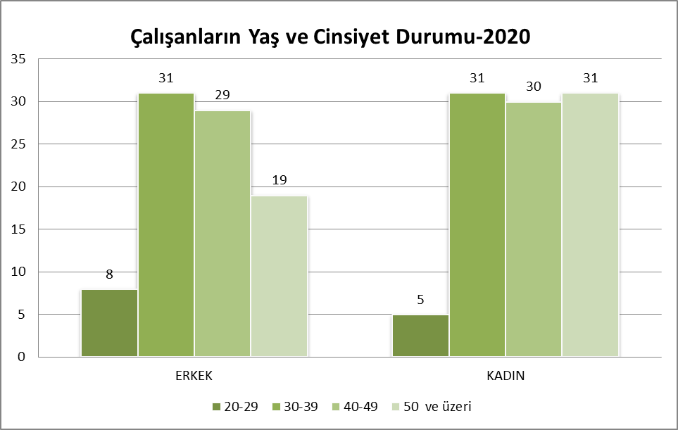

Tablo 5: Genel Müdürlüğümüz Merkez Teşkilâtında İstihdam Edilen Personel Dağılımı

UNVANI | ERKEK | KADIN | TOPLAM
Genel Müdür |  | 1 | 1
Genel Müdür Yardımcısı | 3 | 1 | 4
Daire Başkanı | 4 | 2 | 6
Tetkik Hâkimi | 15 | 11 | 26
Adalet Uzmanı | 3 | 2 | 5
Adalet Uzman Yardımcısı | 1 |  | 1
Şube Müdürü | 4 | 6 | 10
Şube Müdürü (Tedviren) | 1 | 1 | 2
İstatistikçi | 10 | 10 | 20
Mühendis | 3 | 2 | 5
Mütercim | 1 | 4 | 5
Çözümleyici | 1 |  | 1
Uzman | 1 |  | 1
Şef | 2 | 2 | 4
Vekâleten Şef | 1 |  | 1
Tedviren Şef |  | 1 | 1
Yazılım Uzmanı | 1 |  | 1
Bilgisayar İşletmeni | 4 | 12 | 16
Veri Hazırlama ve Kontrol İşletmeni | 10 | 23 | 33
Memur | 1 | 1 | 2
Zabıt Kâtibi | 8 | 15 | 23
Teknisyen | 5 | 1 | 6
Tekniker |  | 1 | 1
Teknisyen Yardımcısı | 1 |  | 1
Mübaşir | 1 |  | 1
Şoför | 1 |  | 1
Hizmetli | 5 | 1 | 6
GENEL TOPLAM | 87 | 97 | 184

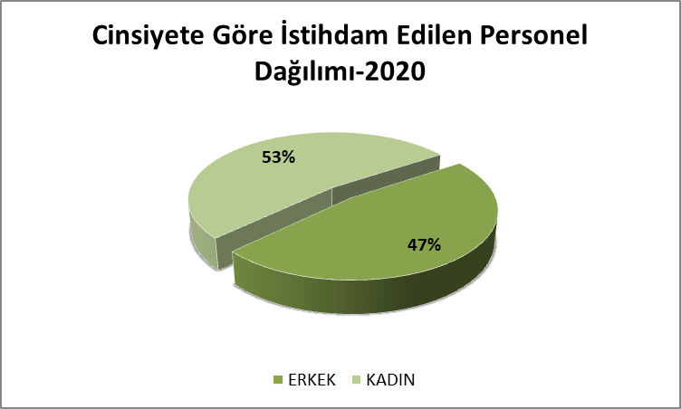
Tablo 6: Çalışanların Eğitim Durumuna Göre Dağılımı

CİNSİYET/EĞİTİM DURUMU | DOKTORA | YÜKSEK LİSANS | LİSANS | YÜKSEK  OKUL | LİSE | İLKÖĞRETİM
Erkek |  | 10 | 59 | 5 | 11 | 2
Kadın | 1 | 12 | 53 | 24 | 7 | -
Toplam | 1 | 22 | 112 | 29 | 18 | 2
Genel Toplam | 184

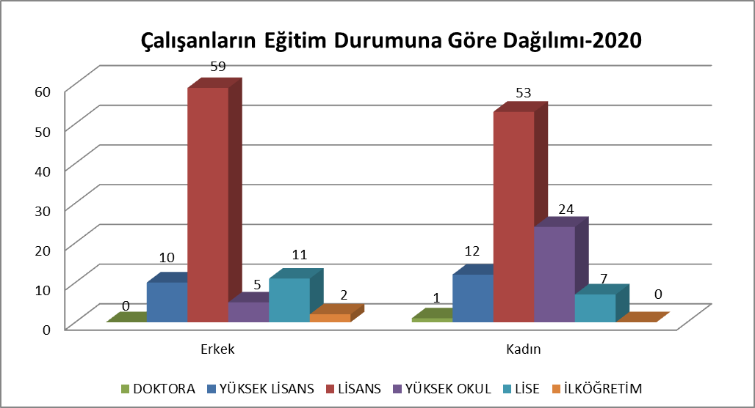

Tablo 7: 31.12.2020 itibarıyla Genel Müdürlüğümüz Taşra Birimlerinde İstihdam Edilen
Personel Dağılımı

UNVAN | MİKTAR
ŞUBE MÜDÜRÜ | 5
ŞEF | 114
İSTATİSTİKÇİ | 2
MÜHENDİS | 1
PROGRAMCI | 2
TEKNİSYEN | 9
BİLGİSAYAR İŞLETMENİ | 52
VERİ HAZIRLAMA KONTROL İŞLETMENİ | 354
TEKNİSYEN YARDIMCISI | 6
TOPLAM | 545

5- Yürütülen Faaliyetler
a) Adli Sicil Bürolarınca Yürütülen Faaliyetler
- 2020 yılında ilgililerin talebi üzerine 259.882, re’sen 207.524 olmak üzere toplam 467.406 adli sicil kaydı silinmiştir.
- Adli sicil kaydı bulunmayan kişilerin, sekiz yabancı dilde (İngilizce, Fransızca, Almanca, İtalyanca, İspanyolca, Felemenkçe, Danca ve Portekizce ) adli sicil sorgulama sonucu almaları mümkün olup, ihtiyaç durumunda bulundukları yer Adalet komisyonlarınca üzerindeki barkod numarasıyla doğruluğu tespit edilerek apostil şerhi verilmektedir.
- Adli sicil kaydı bulunmayan kişiler, Genel Müdürlüğümüze bizzat başvuruda bulunmaları kaydıyla, yukarıdaki 8 yabancı dile ilaveten Arapça, Çince ve Rusça dillerinde de adli sicil sorgulama sonucu alabilmektedirler. 2020 yılında e-Apostil başvuru yoluyla 1.101 adet yabancı dilde adli sicil belgesi verilmiştir.
- 5352 sayılı Adli Sicil Kanununun 13’üncü maddesine 6353 sayılı Kanunla eklenen 2’nci fıkrada öngörülen ‘Adli Sicil Paylaşım Projesi’ uyarınca, Genel Müdürlüğümüz ile diğer kamu kurum ve kuruluşları arasında yapılan ortak çalışma sonucu geliştirilen yazılımlarla e-Devlet ve UYAP ağı üzerinden Adli Sicil Bilişim Sistemine erişim sağlanarak;
- 5352 sayılı Adli Sicil Kanununun 13/2 maddesi gereğince kamu kurum ve kuruluşlarına doğrudan sorgulama yetkisi verilmiş olup, 2013-2020 yılı Aralık ayı itibarıyla 75 ayrı protokol imzalanarak adli sicil paylaşım sistemi kullanıma açılmıştır. Bu kamu kurum ve kuruluşlarınca 2020 yılı içerisinde 19.585.750 (kaymakamlıklar hariç) adli sicil ve arşiv kaydı sorgulaması yapılmıştır.
- TÜRKSAT ile yapılan protokol uyarınca e-Devlet şifresiyle gerçek kişilere 2013 yılı Haziran ayından itibaren Adli Sicil Bilişim Sistemi üzerinden doğrudan adli sicil ve arşiv kaydı alma imkânı sağlanmıştır. Bu kapsamda e-Devlet üzerinden gerçek kişiler tarafından 2020 yılında 18.256.681 adli sicil ve arşiv kaydı sorgulaması yapılmıştır.
- Kaymakamlıklarca 2020 yılı içerisinde 161.900 adli sicil sorgulaması yapılmıştır.
- 2020 yılı içerisinde Genel Müdürlüğümüzce 974.816, UYAP mahkeme ve savcılık birimlerinde 3.183.542 ve 592 taşra adli sicil biriminde 1.500.884 adli sicil kaydı sorgulama işlemi yapılmıştır.
- Yurtdışı temsilciliklerimizce “Konsolosluk.Net” üzerinden 2020 yılında 17.536 adli sicil kaydı sorgulaması yapılmıştır.
- 2020 yılı içerisinde, UYAP mahkeme ve savcılık birimleri, 592 taşra adli sicil birimi, kamu kurum ve kuruluşları, kaymakamlıklar, e-Devlet üzerinden gerçek kişiler, yurtdışı temsilcilikleri Konsolosluk.Net üzerinden ve Genel Müdürlüğümüz dâhil toplam 43.681.109 adli sicil kaydı sorgulaması yapılarak, günde ortalama 120.000 sorgu gerçekleştirilmiştir.
- 2020 yılında 620.671 ceza, 556.012 tâli karar, 359.556 yerine getirme fişi merkezî adli sicil veri tabanına işlenmiştir. Yıl içerisinde silinenlerin mahsubu sonucunda; 31.12.2020 tarihi itibarıyla, 7.276.953 erkek ve 570.067 kadın olmak üzere toplam 7.847.020 kişiye ait 9.446.829 ceza, 8.319.158 tâli karar, 4.831.329 yerine getirme fişi olmak üzere toplam adli sicil kayıt sayısı 22.597.316’dir.
- Bakanlığımız Eylem Plânı kapsamında; Adli Sicil Bilişim Sisteminin güncel teknolojiye ve TÜBİTAK tarafından belirlenen kamu yazılım standartlarına uygun olarak yenilenmesi ile; adli sicil silme taleplerine ilişkin süreçlerin hızlandırılması, vatandaşın e-Devlet üzerinden adli sicil silme başvurusunun on-line olarak alınabilmesi ve Genel Müdürlüğümüzden her bir başvuru evrakı için vatandaşın işleminin hangi aşamada olduğuna dair bilgilendirme ekranının oluşturulması, adli sicil veri temizliğinin gerçekleştirilmesi, UYAP-ASBS-EBYS arasında tam bir entegrasyon sağlanması (otomatik fiş transferi), adli sicil veri tabanından adli sicil temelli istatistik elde edilmesi hedeflenmekte olup, bu doğrultuda TÜRKSAT A.Ş. ile yazılım çalışmaları devam etmektedir.
b) İstatistik Biriminde Yürütülen Faaliyetler
- 1 sayılı Cumhurbaşkanlığı Teşkilâtı Hakkında Cumhurbaşkanlığı Kararnamesinin 44’üncü maddesi ve Resmî İstatistik Programına göre Genel Müdürlüğümüze verilen adalet istatistiklerine temel teşkil eden verinin toplanması, sınıflandırılması ve değerlendirilmesi yetkisine istinaden, 2017-2021 yıllarını içeren 3’üncü Resmî İstatistik Programı kapsamında çalışmalar yapılmıştır.
Bu kapsamda 2020 yılı adli istatistik faaliyetleri ile ilgili olarak;
- Resmî İstatistik Programı (RİP) çerçevesinde; Cumhuriyet başsavcılıkları, ceza ve hukuk mahkemeleri, bölge idare mahkemeleri, idare mahkemeleri, vergi mahkemeleri, icra müdürlükleri ve infaz hâkimliklerinde yer alan adli birimlere ait bilgiler Adli Veri Bankasından anlık olarak, Anayasa Mahkemesi, Uyuşmazlık Mahkemesi, Yargıtay, Danıştay, Yüksek Hakem Kurulu, Hâkimler ve Savcılar Kurulu, Adli Tıp Kurumu, Noterler Birliği’ne ait istatistikî bilgiler yıllık olarak fizikî ortamda derlenmektedir. Ayrıca, Bakanlık birimleri ile ulusal ve uluslararası kullanıcıların talep ettikleri ve yıllık olarak alınan verilerle karşılanamayan konularda, özel olarak geliştirilen formlarla; Cumhuriyet başsavcılıkları ve ceza mahkemelerinden üçer aylık dönemler hâlinde derlenen verilerden hazırlanan tablolar, talep eden ilgili birimlere sunulmuştur.
- Veriler arasındaki tutarsızlıklar tespit edilip, hatalar ayıklanmış ve kalite kontrolü yapıldıktan sonra istatistik veri tabanına aktarılmıştır.
- 2019 yılına ilişkin adli istatistiklerin veri toplama, raporlama, sorgulama, kalite kontrol, analiz, çözümleme, tablolama ve yayın hazırlama işlemleri tamamlanarak hizmete özel hazırlanan “Adli İstatistikler 2019” kitabının basımı gerçekleştirilmiş ve Adalet Bakanlığı birimlerine, Cumhuriyet başsavcılıklarına, adli yargı adalet komisyonu başkanlıklarına ve paydaş kurumlara gönderilmiştir. Ayrıca yıllık olarak derlenen veriler, “Adli İstatistikler” ve “Adli İstatistik Bülteni” adı altında “www.adlisicil.adalet.gov.tr” adresli web sayfamızda yayımlanmıştır. Yine, RİP kapsamında Türkçe ve İngilizce hazırlanan “Adalet İstatistikleri 2019” kitabının çalışmaları tamamlanarak web sitesinde yayımlanmıştır.
- Özel konulu kitap çalışması kapsamında gündem oluşturan konulardan seçilen; “Boşanma ve Boşanma ile İlişkili Davalar, 6284 sayılı Ailenin Korunması ve Kadına Karşı Şiddetin Önlenmesine Dair Kanun ile İlgili İstatistikler 2012-2019” hizmete özel kitabı hazırlanmıştır.
- 20.07.2016 tarihinde faaliyete geçen istinaf mahkemelerinin (Bölge İdare/Bölge Adliye Mahkemesi) iş yükleri haricinde söz konusu mahkemelerin verdiği/vereceği karar türlerine ilişkin istatistikî verilerin temini amacıyla Genel Müdürlüğümüzce hazırlanan istatistik bilgi toplama formları Türkiye geneli bölge idare/bölge adliye mahkemelerince doldurularak Genel Müdürlüğümüze gönderilmiştir. Söz konusu formlar derlenerek mail yoluyla aylık olarak Bakanlığımız ilgili birimlerine iletilmiştir.
- Bakanlığımız birimleri ile ulusal ve uluslararası kurum ve kuruluşlar tarafından yürütülen projelere, çalışma gruplarına katılım sağlanarak ihtiyaç duyulan konularda istatistikî çalışmalar yapılmıştır.
- Genel Müdürlüğümüzün yönetiminde UYAP Bilişim Sistemine alınan exadata ile ayrı bir veri ambarı oluşturulmuştur. Oluşturulan veri ambarında yeni tasarlanan modellemeler üzerinde istenilen değişkenler eklenerek yeni sorgu ekranları tasarlanmıştır. Yeni sorgu ekranlarından elde edilen verilerden üretilen detaylı istatistikler talep eden Bakanlığımız birimlerine, ulusal ve uluslararası kurum ve kuruluşlara ve diğer kullanıcılara sunulmuştur.
- 2017-2021 Resmî İstatistik Programında yer alan ceza infaz kurumu istatistiklerinin yayınının TÜİK koordinatörlüğünde Genel Müdürlüğümüze devrine ilişkin hazırlık çalışmaları tamamlanmıştır.
- 15.04.2020 tarihinde Resmi Gazetede yayımlanarak yürürlüğe giren 7242 sayılı Ceza ve Güvenlik Tedbirlerinin İnfazı Hakkında Kanun ile Bazı Kanunlarda Değişiklik Yapılmasına Dair Kanun kapsamında etki analizi çalışmaları yapılmıştır.
- Bakanımız Sayın Abdulhamit GÜL tarafından “İstinaf kanun yolunun uygulamaya başlanması ile birlikte, boşanma, hırsızlık gibi belli başlı davalar yönünden istinaf kanun yolu öncesi ile karşılaştırma yapılması, bu suretle istinaf kanun yolunun yargılama sürelerine olan etkilerinin tespit edilmesi” talimatı uyarınca; ilk derece, bölge adliye mahkemesi ve Yargıtay’da bulunan dosyaların istinaf mahkemelerinin faaliyete geçtiği tarihten önceki ve sonraki 4 yıl esas alınarak dosya, suç ve davaların ortalama görülme sürelerine ilişkin UYAP'ta tutulan kayıtlar ile oluşturulan "Adli Veri Bankası" kapsamında hazırlanan ekranlardan elde edilen veriler ile Yargıtay Başkanlığından elde edilen veriler üzerinde etki analizi çalışması tamamlanmıştır.
- Yargı Reformu Stratejisi kapsamında; Genel Müdürlüğümüz tarafından Türk Ceza Kanununda son on yıl içinde değişiklik yapılan maddeler incelenmiş ve ceza mahkemelerine ilk defa açılan dosyalardaki suç sayıları esas alınarak, kanun değişikliğinin yürürlüğe girdiği tarihten önceki ve yürürlük tarihinden sonraki suç sayılarına ilişkin yapılan çalışma sonucunda suç sayısı değişimleri analiz edilmiştir.
- Mali Eylem Görev Gücü (FATF) IV. Tur Değerlendirmesi Hazırlıkları ve Ulusal Risk Değerlendirmesi Çalışmaları konulu 2016/22 sayılı Başbakanlık Genelgesiyle aklama ve terörizmin finansmanı suçları ile mücadele konusunda uluslararası standartları belirleyen ve ülkelerin uyum düzeylerini izlemeye tâbi tutan FATF kapsamında yürütülen çalışmalara Genel Müdürlüğümüzce katkı sağlanarak; dosyanın geldiği birim adlarının, örgüt kapsamındaki suçlara ilişkin olarak örgüt isimlerinin, 5237 sayılı TCK’nın 282’nci maddesi uyarınca açılan davalarda öncül suç girişlerinin, öncül suça ilişkin ayrıntılı verilerin ve müsadere edilen malvarlığı değerlerinin, soruşturma kaydı sırasında UYAP ekranlarına girişi zorunlu hale getirilmiştir. Ayrıca Kabahatler Kanununun 43/A maddesi kapsamında terörün finansmanı ve kara para aklama suçlarında kabahat talebinde bulunulması durumunda bu hususun ve verilen idari para ceza miktarlarının kanunda yer aldığı gibi UYAP Bilişim Sistemine zorunlu olarak girilmesi sağlanmıştır.
- Sekretarya işleri Genel Müdürlüğümüz tarafından yürütülen Veri İzleme ve Değerlendirme Kurulunun 2020 yılı çalışmaları kapsamında; verilerin UYAP’a doğru, eksiksiz ve zamanında girilmesini sağlamak amacıyla, Cumhuriyet başsavcılığı, mahkemeler ve adalet daireleri kalem işlemlerini düzenleyen mevzuat hükümlerinin esas alınarak, veri girişlerinin usulüne uygun icra edilip/edilmediğinin, kontrol faaliyetinin ilgili hâkim veya Cumhuriyet savcısı tarafından gereğince yerine getirilip/getirilmediğinin denetimler sırasında Adalet ve Kurul müfettişlerince takip edileceği hususlarının ayrıntılı bir genelge ile düzenlenmesi kararlaştırılmış olup bu konuda ilgili birimlerle çalışmalar yapılarak genelge taslağında son aşamaya gelinmiştir.
- “Adli Veri Bankası” çalışmaları kapsamında Genel Müdürlüğümüzce hazırlanan Cumhuriyet başsavcılığı, denetimli serbestlik, ceza ve hukuk mahkemeleri, idari yargı, icra daireleri, adli tıp ve personel modüllerine yönelik değişken belirleme ve kayıt deseni çalışması neticesinde, UYAP ekranları üzerinde test çalışmalarına ve değişken değerlendirmelerine devam edilmiştir.
- Türkiye Adalet Akademisi Başkanlığı koordinasyonunda; adli yargı hâkim ve savcı adaylarına “Adli İstatistik ve UYAP'a Doğru, Eksiksiz ve Zamanında Veri Girişinin Önemi” konularında Genel Müdürlüğümüzce farkındalık eğitimleri verilmiştir.
- İçişleri Bakanlığı Emniyet Genel Müdürlüğü tarafından yapılan çalışmalar sonucunda, "6284 sayılı Ailenin Korunması ve Kadına Karşı Şiddetin Önlenmesine Dair Kanun" kapsamında oluşturulan, "Aile İçi ve Kadına Karşı Şiddet Olayları Kayıt Formu" ile 2020 yılına ait üçer aylık dönemler şeklinde toplanan veriler Genel Müdürlüğümüz ile paylaşılmış olup, veriler üzerinde gerekli analiz çalışmaları yapılmıştır.

- Bakanlık Makamının 22.01.2019 ve 02.09.2019 tarihli Olur'ları ile oluşturulan Hedef Süre İzleme ve Değerlendirme Kurulu kapsamında; Genel Müdürlüğümüzce çalışmalar yapılarak soruşturma aşaması ile ilk derece ceza mahkemeleri ve idari mahkemelere yönelik gecikme nedenlerine ait veriler analiz edilmiştir.
- 2005 yılında yürürlüğe giren 5237 sayılı Türk Ceza Kanunu ile 5271 sayılı Ceza Muhakemesi Kanununun Prof. Dr. Feridun Yenisey, Prof. Dr. Ayşe Nuhoğlu ve Prof. Dr. Muharrem Özen tarafından günümüz itibarıyla etki analizinin gerçekleştirilebilmesi amacıyla 23.06.2020 tarihinde Bakan Olur'u alınmış olup çalışmalara başlanmıştır.
- Adli yardım sisteminin geliştirilmesine yönelik yeni politikaların ortaya konulabilmesi açısından suç mağdurlarına, şiddet mağduru kadınlara, adli sürece dâhil olan çocuklara ve dezavantajlı gruplara ilişkin ihtiyaç duyulan istatistikî verilerin UYAP Bilişim Sistemi üzerinden temin edilmesi amacıyla verilen 12.11.2020 tarihli Bakan talimatı uyarınca Genel Müdürlüğümüz koordinesinde Ceza İşleri Genel Müdürlüğü, Bilgi İşlem Genel Müdürlüğü ile Adli Destek ve Mağdur Hizmetleri Dairesi Başkanlığının katılımıyla çalışma grubu kurularak çalışmalara başlanmıştır.
Adli İstatistik Projeleri;
- Katılım Öncesi Mali Yardım Aracı IPA II ( Instrument for Pre -Accession) döneminde Genel Müdürlüğümüzce uygulanan Adli İstatistiklerin Kapasitesinin ve Kalitesinin Arttırılması için Teknik Yardım Projesi kapsamında yürütülen bir takım faaliyetlerde; 2020 yılında dünyayı etkisi altına alan COVID-19 pandemisi nedeniyle iptal edilme/erteleme durumları yaşanmıştır. Söz konusu bu durumlar; özellikle birebir ve yakın temas gerektiren faaliyetler ile çalıştay, eğitim ve çalışma ziyaretlerinde kendini göstermiştir. Yaşanan gecikmeleri telafi etmek amacıyla bahse konu projenin 1 yıl uzatılması için gerekli çalışmalar başlatılmıştır. Bununla birlikte; pandemiden etkilenmeyen proje faaliyetlerine devam edilmiştir.
Bu kapsamda; “Adli İstatistiklerin İçeriği ve Yönteminin İncelenmesi” bileşeni içeriğinde yer alan istatistik amaçlı uluslararası suç sınıflaması (ICCS) haritalama çalışması için plânlanan üç çalıştaydan ikincisi 15-17 Ocak 2020 tarih aralığında Bolu ilinde ilgili birim temsilcilerinin katılımı ile gerçekleştirilmiştir. Yine aynı faaliyet altında yer alan dava türlerinin sınıflandırılmasına yönelik çalıştay ise 24-26 Şubat 2020 tarih aralığında Sapanca’da gerçekleştirilmiştir.
TASS'de veri değişimi ve sahiplik protokollerinin geliştirilmesi faaliyeti kapsamında; Bakanlığımız ile Danıştay Başkanlığı arasında 17.07.2020 tarihinde, Anayasa Mahkemesi ile 16.11.2020 tarihinde veri paylaşımı ve kullanımı esaslarına dair protokoller imzalanmıştır.
Türkiye İstatistik Kurumu Başkanlığı (TÜİK) tarafından verilen kalite logosu için başvuru yapılmıştır.
“Bilişim Teknolojileri Altyapısının Güçlendirilmesi” bileşeni kapsamında; mevcut veri ambarı boşluk analizi ve yükseltmesi faaliyetinde ana modüllerin analizleri tamamlanmış olup diğer alt faaliyetler üzerinde çalışmalar sürmektedir. Her modül için temel süreç analizleri yapılmış ve modelleme çalışmaları başlamıştır. İstatistik yıllıkları formları için ETL’ler geliştirilmeye başlanmıştır. CTE kumanda tabloları ve BAM sorgu ekranları tasarlanmıştır. Genel Müdürlüğümüz personelinin ileri istatistiksel analiz ve modelleme kapasitesinin güçlendirilmesi amacıyla makale grupları oluşturularak çalışmalara devam edilmektedir.
Yine bahse konu projenin; “Adli İstatistikler ile İlgili Farkındalık Artırılması” bileşeni kapsamında, ulusal ve uluslararası konferanslar yapılması plânlanmış ancak pandemi nedeniyle ertelenmiştir. Söz konusu bileşenin içeriği, pandemi seyrine göre yeniden değerlendirilecektir.
“Genel Müdürlüğümüz ve Diğer Paydaşların Kapasitesinin Artırılması” bileşeni içeriğinde yer alan eğitimlerin takvimi pandemi nedeniyle ileri bir tarihe alınmış olup, eğitimlerin bir kısmının on-line şekilde yapılabilmesi için çalışmalara devam edilmektedir. Yine aynı bileşen altında yer alan çalışma ziyaretlerinin yapılabilme durumu şuan için belirsizliğini sürdürmektedir.
- Bununla birlikte; Genel Müdürlüğümüzce IPA III döneminde uygulanması amacıyla “İdare ve Hukuk Mahkemelerinin Dava ile Karar Türlerinin Ulusal Mevzuata ve Avrupa Birliği İstatistik Standartlarına Göre Sınıflandırılması” proje teklifinde bulunulmuştur. Proje ile;
- Dava türü istatistiklerinin içerik ve yöntem açısından revize edilmesi,
- Bilgi teknolojisi (BT) altyapısını geliştirmesi ve sınıflandırılan yeni dava türlerinin sisteme entegrasyonunun sağlanması,
- Dava türlerine ilişkin istatistiklerin standartlaştırılması amacıyla ulusal ve uluslararası alanda farkındalığın artırılması,
- Çekişmesiz yargı işlerine ilişkin sınıflandırma yapılması ve çekişmesiz yargı uygulaması farkındalığının artırılması,
- Genel Müdürlüğümüz ve diğer ilgili paydaşların kurumsal kapasitesinin artırılması,
- Mevzuat değişikliklerine göre dava türlerinin güncellenmesi ve sürdürülebilirliğinin sağlanması amacıyla Ar-Ge biriminin kurulması amaçlanmıştır. Avrupa Konseyi’nden proje başvurusunun sonucuna ilişkin dönüş beklenmektedir.

Yayınlar

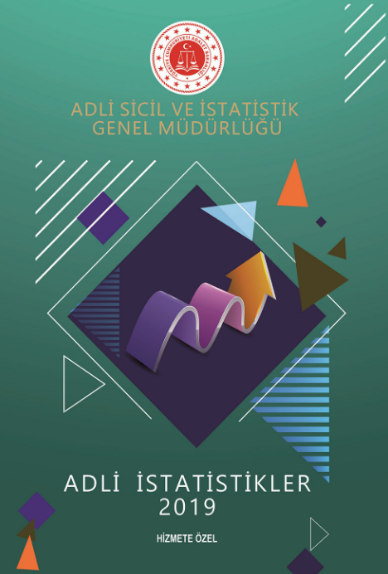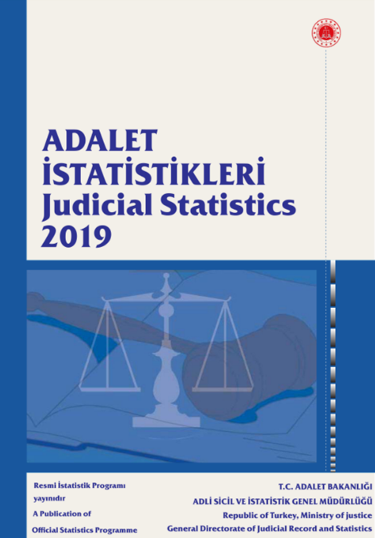

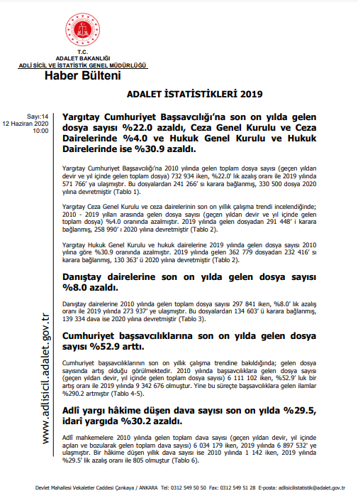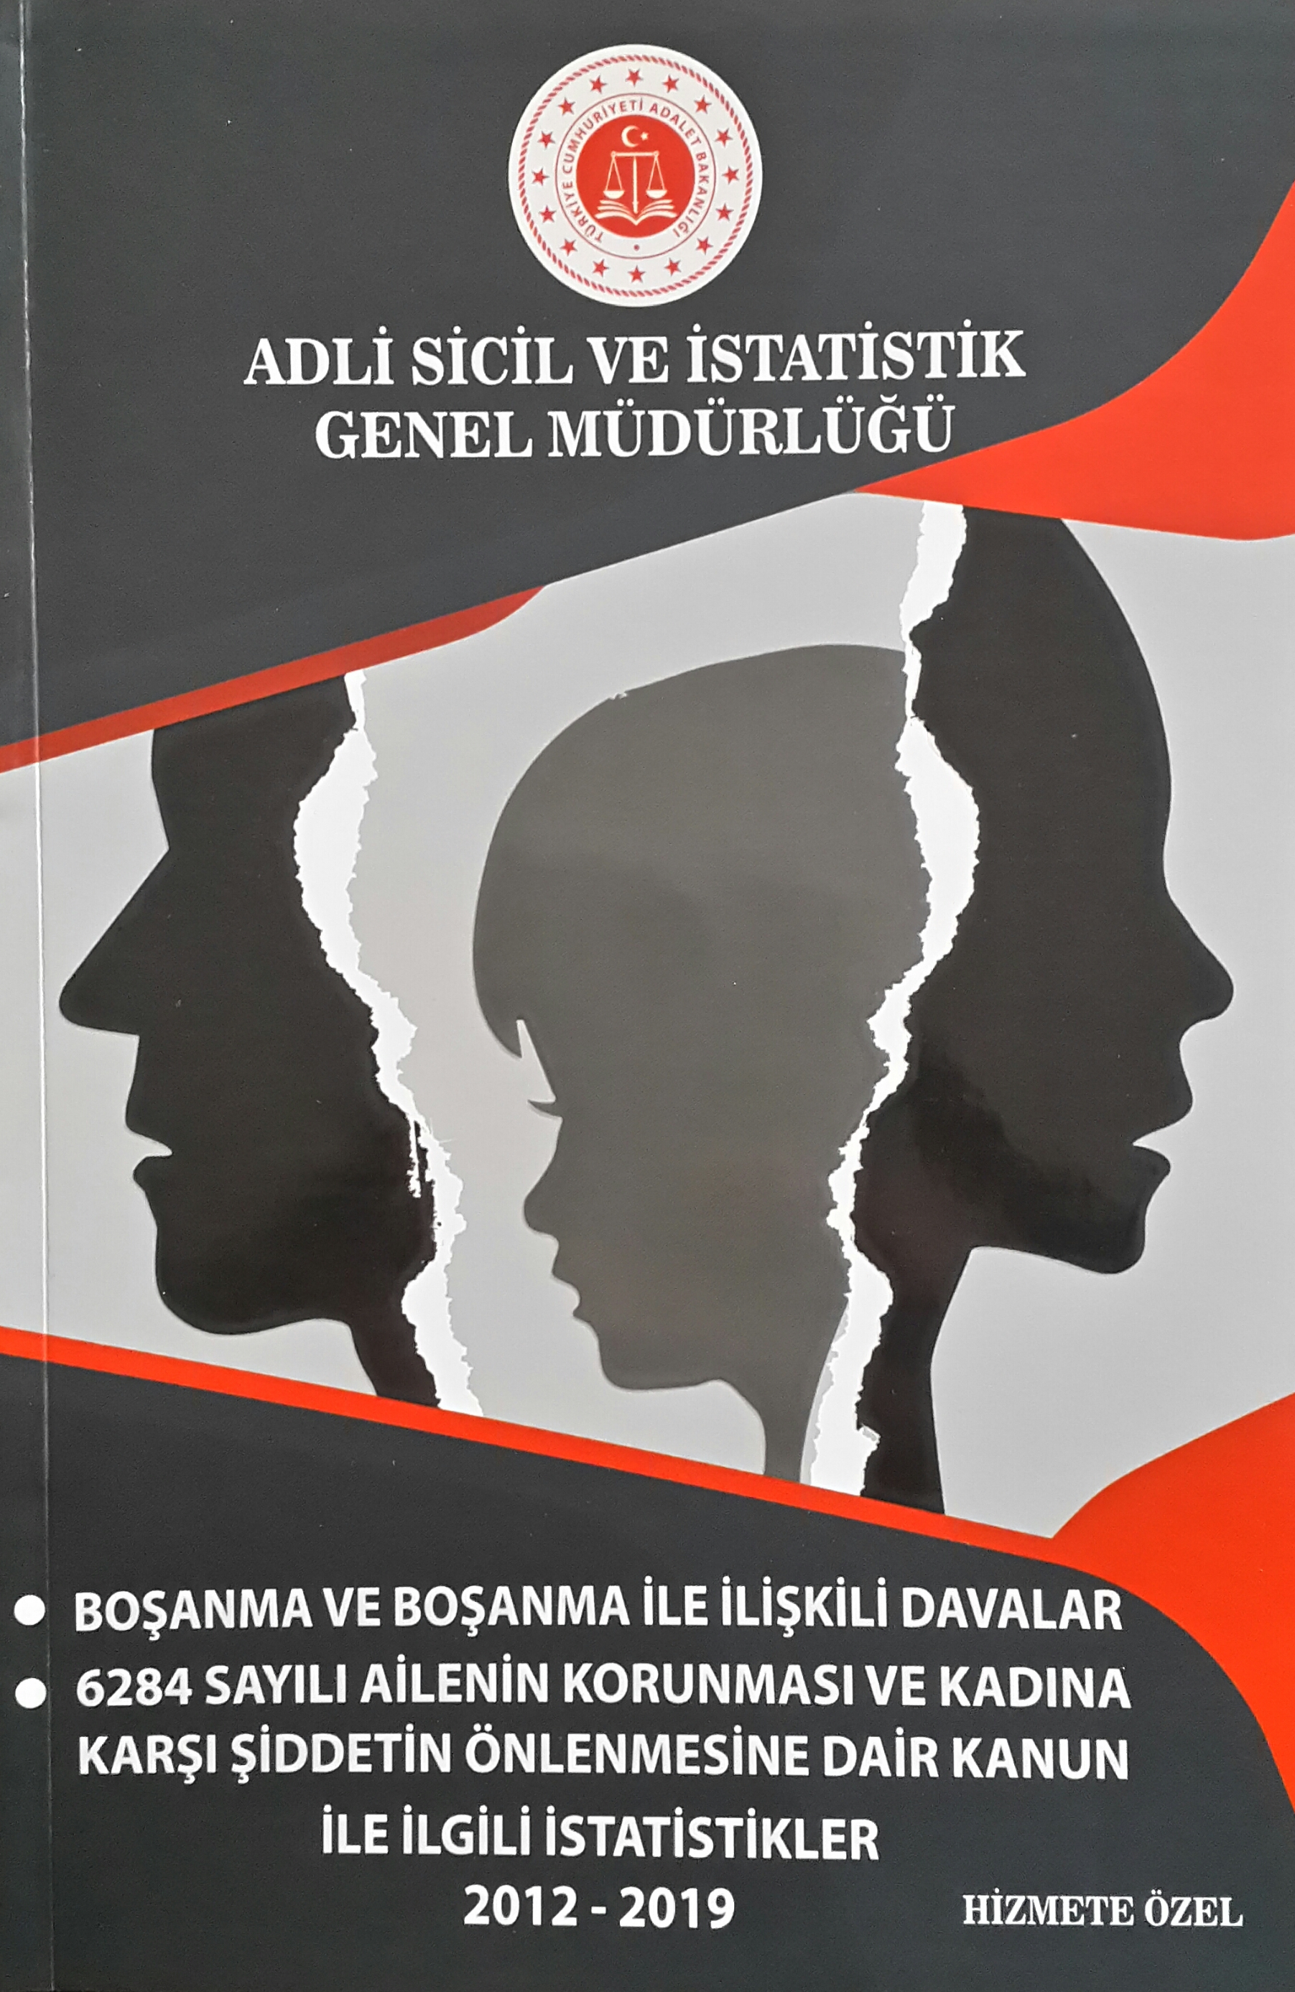

Tablo 8: Yıllık Derlenen Verinin İş Akış Süreci
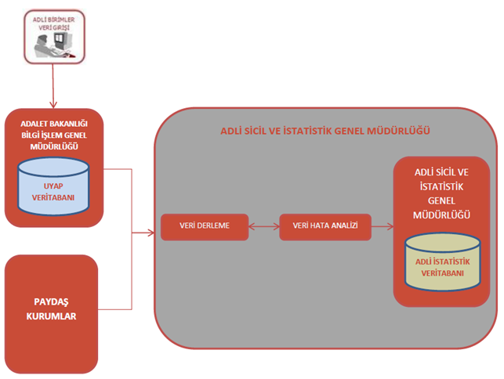

Tablo 9: Derlenen Verinin İş Akış Süreci
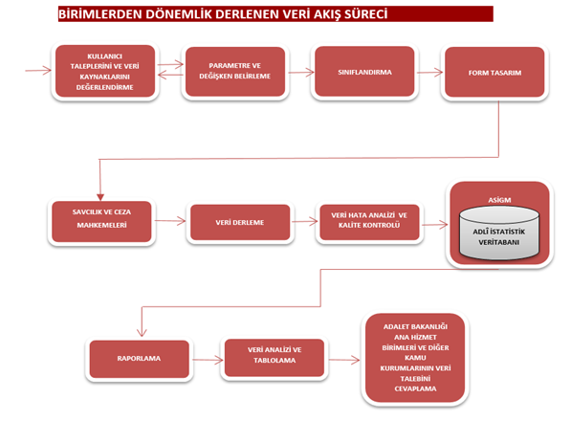

Tablo 10: Ulusal ve Uluslararası İstatistik Veri Talebi İşlem Süreci
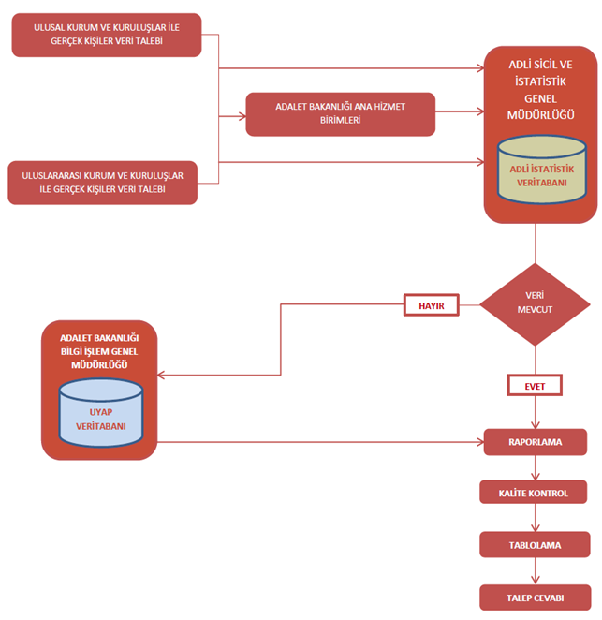

II. AMAÇLAR
- AMAÇLAR
- 5352 sayılı Adli Sicil Kanununun getirdiği düzenleme kapsamında; re’sen yapılan çalışmalarla, toplu silme işlemleri ve talep üzerine müracaat sahiplerinin adli sicil ve arşiv kayıtlarının Adli Sicil ve İstatistik Genel Müdürlüğünün teklifi ve Bakan Onayı ile üç hâkimden oluşan komisyon tarafından silinmesi çalışmalarına devam edilmesi,
- İhtiyaç duyulması hâlinde taşra birimi personeline veri girişi ve sorgulama ile ilgili eğitimlerin düzenli bir şekilde verilmesi,
- İçişleri Bakanlığı Nüfus ve Vatandaşlık İşleri Genel Müdürlüğünce gerçekleştirilen MERNİS projesi ile on-line bağlantı sağlanarak T.C. Kimlik Numaralarının adli sicil kayıtlarıyla eşleştirilmesi,
- Adliyeler ve kanunla belirlenmiş olan diğer kamu kurumlarının Genel Müdürlüğümüzle kesintisiz olarak on-line bağlantı kuracak şekilde hizmete devam edilmesi,
- 5352 sayılı Adli Sicil Kanununun 13/2 maddesi hükmü çerçevesinde protokol yapılıp web servis üzerinden kurumsal adli sicil sorgulaması yapmaya başlayan kurumlara veri ve destek hizmetleri verilmesi ve dönem içerisinde başvuran diğer kamu kurum ve kuruluşları ile bağlantının yaygınlaştırılmasının sağlanması,
- Kişilerin e-Devlet Kapısı üzerinden sorgulama yapabilmeleri için verilen hizmete devam edilmesi,
- Hâlen e-Devlet üzerinden adli sicil ve/veya arşiv kaydı bulunmayan kişilere sekiz yabancı dilde verilen adli sicil belgelerinin diğer yabancı diller üzerinden de verilebilmesi için çalışmalara devam edilmesi,
- Adalet istatistiklerinin kalite ve kapasitesinin artırılması, UYAP’tan ve paydaş kurumlardan alınan verilerle güvenilir, tarafsız, kaliteli, standartlara uygun, kıyaslanabilir, tutarlı ve zamanlı istatistiklerin elde edilmesi,
- Yetki ve sorumluluk alanımızdaki paydaş kurum verilerinin elektronik ortamda derlenmesi,
- Ulusal ve uluslararası kullanıcılar tarafından talep edilen istatistiklerin tamamının karşılanması,
- “Doğru, Eksiksiz ve Zamanında Veri Girişinin İstatistikteki Önemi” konularında verilecek eğitimler ile hâkim, Cumhuriyet savcıları ve adayları ile yardımcı personelde farkındalık oluşturulması,
- Veriler üzerinde ileri düzeyde istatistiksel analizlerin yapılmasının yanı sıra, veriler arası ilişkilerde bütünlük testleri, tutarlılık analizleri ve çok boyutlu tablo yapmaya imkân sağlayan yazılımlar ve büyük veri hacimlerine sahip kurumsal veri tabanları üzerinde ileri düzeyde analiz/raporlamaya imkân veren veri ambarı teknolojileri ile ilgili gerekli yazılım ürünlerinin Genel Müdürlüğümüze kazandırılması hususları amaçlanmaktadır.

B. TEMEL POLİTİKA VE ÖNCELİKLER
- Genel Müdürlüğümüz uhdesinde bulunan görevleri eksiksiz, zamanında ve tarafsız bir şekilde yerine getirmek,
- Adli istatistikleri; doğruluk, güvenilirlik, tutarlılık, erişilebilirlik, zamanlılık, tarafsızlık, gizlilik, güncellik, şeffaflık ve karşılaştırılabilirlik ilkelerine uygun olarak ulusal ve uluslararası kurum ve kuruluşların ihtiyaçlarını karşılar şekilde hazırlamak,
- Sözü edilen temel politikalar doğrultusunda bilgi birikimi, fizikî ve teknik alt yapıyı geliştirmek amacıyla gerekli yatırımları yapmak.
III. FAALİYETLERE İLİŞKİN BİLGİ VE DEĞERLENDİRMELER
A. MALÎ BİLGİLER
- Genel Müdürlüğümüzün 2020 yılı malî bütçesine 20.052.000 TL ödenek tahsis edilmiş ve ihtiyaç duyulan kalemlere 150.000 TL ek ödenek eklenmiş, 5.533.000 TL ödenek ihtiyaç duyan birimlere aktarılmış olup, 14.669.000 TL ödeneğin 14.170.327 TL'si harcanmıştır.
- 2020 yılında Genel Müdürlüğümüze tahsis edilen bütçe ödeneklerinin ekonomik sınıflandırmaya göre dağılımı ve yılsonu gerçekleşmeleri şöyledir:
- “01-Personel Giderleri” için Genel Müdürlüğümüz bütçesine, 11.242.000 TL ödenek tahsis edilmiş, sözleşmeli personel kalemine 150.000 TL ek ödenek eklenmiş, 309.000 TL başka birimlere gönderilmek üzere aktarılmış olup, 11.083.000 TL ödeneğin 10.923.134 TL’si harcanmıştır.
- “02-Sosyal Güvenlik Kurumlarına Devlet Primi Giderleri” için Genel Müdürlüğümüz bütçesine 1.880.000 TL ödenek tahsis edilmiş, 50.000 TL başka birimlere gönderilmek üzere aktarılmış olup, 1.830.000 TL ödenekten 1.532.922 TL’si harcanmıştır.
- “03-Mal ve Hizmet Alım Giderleri” için Genel Müdürlüğümüz bütçesine 1.041.000 TL ödenek tahsis edilmiştir. Bakanlığımız diğer harcama birimlerinde kullanılmak üzere 185.000 TL aktarılmış olup, 856.000 TL ödeneğin 684.639 TL’si harcanmıştır.
- “05-Cari Transfer Giderleri” için Genel Müdürlüğümüz bütçesine; IPA II kapsamında “Adli İstatistiklerin Kapasite ve Kalitesinin Artırılması için Teknik Destek Projesi"ne ulusal katkı payı olarak 689.000 TL ödenek tahsis edilmiş olup, AB fonlarının mali yönetiminden sorumlu birim olan Ulusal Fon tarafından yıl içerisinde talep edilmediğinden bu ödenekten harcama yapılmamıştır,
- “06-Sermaye Giderleri” için Genel Müdürlüğümüz bütçesine 5.200.000 TL ödenek tahsis edilmiştir. 4.300.000 TL kullanılmayarak Bakanlığımız diğer birimlerinin ihtiyacı için aktarılmış olup, kalan 900.000 TL ödenekten 741.396 TL’si harcanmıştır.

Mal ve hizmet alım giderleri, sermaye giderleri ekonomik kodunun ikinci düzey kodlarında yer alan ödenekler ile harcama oranları aşağıda gösterilmiştir:
Tablo 11: Malî Tablolar
Harcama türü | Toplam ödenek | Harcama | Harcama oranı
Tüketime Yönelik Mal Ve Malzeme Alımları | 412.000 | 348.652 | %85
Yolluklar | 20.000 | 17.483 | %87
Görev Giderleri | 35.000 | 0 | %0
Hizmet Alımları | 282.000 | 261.382 | %93
Temsil ve Tanıtım Giderleri | 17.000 | 8.706 | %51
Menkul Mal, Gayri maddi Hak Alım, Bakım ve Onarım Giderleri | 54.000 | 32.129 | % 59
Gayri Menkul, Mal Bakım ve Onarım Giderleri | 36.000 | 16.284 | % 45
Cari Transferler | 689.000 | 0.00 | %0
Mamul Mal Alımları | 200.000 | 169.095 | % 85
Gayri Maddi Hak Alımları | 700.000 | 572.300 | %82
Menkul Malların Büyük Onarım Giderleri | 200.000 | 0 | %0

Tablo 12: Üç Yıllık Malî Durum
Bütçe Yılı : 2018-2019-2020
Birim Adı : 08.01.33.00-03.9.9.00
 |  | Personel Giderleri | Sos. Güv. Kur. Dev. Primi Giderleri | Mal ve Hizmet Alım Giderleri | Sermaye Giderleri | Toplam
2018 | Toplam KBÖ Ödeneği | 7.545.000 | 1.251.000 | 1.065.000 | 1.700.000 | 11.561.000
2018 | Eklenen | 0 | 5.000 | 0 | 0 | 5.000
2018 | Düşülen | 0 | 0 | 133.000 | 1.000.000 | 1.133.000
2018 | Toplam Ödenek Gönderme | 7.545.000 | 1.256.000 | 932.000 | 700.000 | 10.433.000
2018 | Harcama | 7.490.284 | 1.251.956 | 854.250 | 494.132 | 10.090.622
2018 | Gerçekleşme | %99 | %100 | %92 | %71 | %97
2 0 19 | Toplam KBÖ Ödeneği | 9.747.000 | 1.718.000 | 1.001.000 | 5.100.000 | 11.561.000
2 0 19 | Eklenen | 310.000 | 25.000 | 0 | 0 | 310.00
2 0 19 | Düşülen | 0 | 0 | 240.000 | 4.150.000 | 4.390.000
2 0 19 | Toplam Ödenek Gönderme | 10.057.000 | 1.743.000 | 761.000 | 950.000 | 13.511.000
2 0 19 | Harcama | 10.017.148 | 1.689.826 | 698.894 | 901.674 | 13.307.542
2 0 19 | Gerçekleşme | %100 | %99 | %92 | %95 | %98
2 020 | Toplam KBÖ Ödeneği | 11.242.000 | 1.880.000 | 1.041.000 | 5.200.000 | 19.363.000
2 020 | Eklenen | 150.000 | 0 | 0 | 0 | 150.00
2 020 | Düşülen | 309.000 | 50.000 | 185.000 | 4.300.000 | 4.844.000
2 020 | Toplam Ödenek Gönderme | 11.083.000 | 1.830.000 | 856.000 | 900.000 | 14.669.000
2 020 | Harcama | 10.909.504 | 1.821.158 | 684.639 | 741.396 | 14.156.670
 | Gerçekleşme | %98 | %100 | %80 | %82 | %97

Tablo 13: 2020 Yılı Personel Giderleri (Memurlar)

TERTİP | 08.01.33.00-03.9.9.00-1-01.1
KBÖ | 10.456.000
EKLENEN | 0.00
DÜŞÜLEN | 300.000
TOPLAM ÖDENEK | 10.156.000
SERBEST | 10.156.000
BLOKE | 0.00
KULLANILABİLİR ÖDENEK GÖNDERME | 10.156.000
HARCAMA | 10.009.324
HARCAMA % | 99
KALAN | 146.676

Tablo 14: 2020 Yılı Geçici Personel Giderleri

TERTİP | 08.01.33.00-03.9.9.00-1-01.4
KBÖ | 24.000
EKLENEN | 0.00
DÜŞÜLEN | 9.000
TOPLAM ÖDENEK | 15.000
SERBEST | 15.000
BLOKE | 0,00
KULLANILABİLİR ÖDENEK GÖNDERME | 15.000
HARCAMA | 13.630
HARCAMA % | 91
KALAN | 1.370

Tablo 15: 2020 Yılı Memur Sosyal Güvenlik Kurumlarına Devlet Primi

TERTİP | 08.01.33.00-03.9.9.00-1-02.1
KBÖ | 1.717.000
EKLENEN | 0.00
DÜŞÜLEN | 35.00
TOPLAM ÖDENEK | 1.682.000
SERBEST | 1.682.000
BLOKE | 0.00
KULLANILABİLİR ÖDENEK GÖNDERME | 1.682.000
HARCAMA | 1.677.040
HARCAMA % | 100
KALAN | 4.960

Tablo 16: 2020 Yılı Sözleşmeli Personel Giderleri

TERTİP | 08.01.33.00-03.9.9.00-1-01.2
KBÖ | 762.000
EKLENEN | 150.000
DÜŞÜLEN | 0.00
TOPLAM ÖDENEK | 912.000
SERBEST | 912.000
BLOKE | 0.00
KULLANILABİLİR ÖDENEK GÖNDERME | 912.000
HARCAMA | 900.180
HARCAMA % | 99
KALAN | 11.820
Tablo 17: 2020 Yılı Sözleşmeli Personel Sosyal Güvenlik Kurumlarına Devlet Primi

TERTİP | 08.01.33.00-03.9.9.00-1-02.2
KBÖ | 163.000
EKLENEN | 0.00
DÜŞÜLEN | 15.000
TOPLAM ÖDENEK | 148.000
SERBEST | 148.000
BLOKE | 0.00
KULLANILABİLİR ÖDENEK GÖNDERME | 148.000
HARCAMA | 144.117
HARCAMA % | 97
KALAN | 3.883

Tablo 18: 2020 Yılı Tüketime Yönelik Mal ve Malzeme Alımları Giderleri
TERTİP | 08.01.33.00-03.9.9.00-1-03.2
KBÖ | 412.000
EKLENEN | 0.00
DÜŞÜLEN | 0.00
TOPLAM ÖDENEK | 412.000
SERBEST | 412.000
BLOKE | 0.00
KULLANILABİLİR ÖDENEK GÖNDERME | 412.000
HARCAMA | 348.653
HARCAMA % | 85
KALAN | 63.347
Tablo 19: 2020 Yılı Yolluklar

TERTİP | 08.01.33.00-03.9.9.00-1-03.3
KBÖ | 55.000
EKLENEN | 0.00
DÜŞÜLEN | 35.00
TOPLAM ÖDENEK | 20.000
SERBEST | 20.000
BLOKE | 0.00
KULLANILABİLİR ÖDENEK GÖNDERME | 20.000
HARCAMA | 17.483
HARCAMA % | 87
KALAN | 2.517

Tablo 20: 2020 Görev Giderleri
TERTİP | 08.01.33.00-03.9.9.00-1-03.4
KBÖ | 35.000
EKLENEN | 00.00
DÜŞÜLEN | 00.00
TOPLAM ÖDENEK | 35.000
SERBEST | 35.000
BLOKE | 0,00
KULLANILABİLİR ÖDENEK GÖNDERME | 35.000
HARCAMA | 0,00
HARCAMA % | 0,00
KALAN | 0,00
Tablo 21: 2020 Yılı Hizmet Alımları Giderleri
TERTİP | 08.01.33.00-03.9.9.00-1-03.5
KBÖ | 382.000
EKLENEN | 0.00
DÜŞÜLEN | 100.000
TOPLAM ÖDENEK | 282.000
SERBEST | 282.000
BLOKE | 0.00
KULLANILABİLİR ÖDENEK GÖNDERME | 282.000
HARCAMA | 261.382
HARCAMA % | 93
KALAN | 20.618

Tablo 22: 2020 Temsil ve Tanıtma Giderleri
Tablo 23: 2020 Yılı Menkul Mal, Gayrimaddî Hak Alım, Bakım ve Onarım Giderleri
TERTİP | 08.01.33.00-03.9.9.00-1-03.6
KBÖ | 17.000
EKLENEN | 0.00
DÜŞÜLEN | 0.00
TOPLAM ÖDENEK | 17.000
SERBEST | 17.000
BLOKE | 0.00
KULLANILABİLİR ÖDENEK GÖNDERME | 17.000
HARCAMA | 8.707
HARCAMA % | 51
KALAN | 8.293
TERTİP | 08.01.33.00-03.9.9.00-1-03.7
KBÖ | 54.000
EKLENEN | 0.00
DÜŞÜLEN | 0.00
TOPLAM ÖDENEK | 54.000
SERBEST | 54.000
BLOKE | 0.00
KULLANILABİLİR ÖDENEK GÖNDERME | 54.000
HARCAMA | 32.130
HARCAMA % | 60
KALAN | 21.870

Tablo 24: 2020 Yılı Gayrimenkul Mal Bakım ve Onarım Giderleri
TERTİP | 08.01.33.00-03.9.9.00-1-03.8
KBÖ | 86.000
EKLENEN | 50.000
DÜŞÜLEN | 0.00
TOPLAM ÖDENEK | 36.000
SERBEST | 36.000
BLOKE | 0.00
KULLANILABİLİR ÖDENEK GÖNDERME | 36.000
HARCAMA | 16.284
HARCAMA % | 45
KALAN | 19.716
Tablo 25: 2020 Kâr Amacı Gütmeyen Kuruluşlara Yapılan Transferler

TERTİP | 08.01.33.00-03.9.9.00-1-05.3
KBÖ | 689.000
EKLENEN | 0.00
DÜŞÜLEN | 689.00
TOPLAM ÖDENEK | 0.00
SERBEST | 0.00
BLOKE | 0.00
KULLANILABİLİR ÖDENEK GÖNDERME | 0.00
HARCAMA | 0.00
HARCAMA % | 0.00
KALAN | 0.00

Tablo 26: 2020 Yılı Sermaye Giderleri Mamul Mal Alımları
TERTİP | 08.01.33.00-03.9.9.00-1-06.1
KBÖ | 1.000.000
EKLENEN | 0.00
DÜŞÜLEN | 800.000
TOPLAM ÖDENEK | 200.000
SERBEST | 200.000
BLOKE | 0.00
KULLANILABİLİR ÖDENEK GÖNDERME | 200.000
HARCAMA | 169.096
HARCAMA % | 85
KALAN | 30.904
Tablo 27: 2020 Yılı Gayri Maddî Hak Alımları

TERTİP | 08.01.33.00-03.9.9.00-1-06.3
KBÖ | 4.000.000
EKLENEN | 0.00
DÜŞÜLEN | 3.300.000
TOPLAM ÖDENEK | 700.000
SERBEST | 700.000
BLOKE | 0.00
KULLANILABİLİR ÖDENEK GÖNDERME | 700.000
HARCAMA | 572.300
HARCAMA % | 82
KALAN | 127.700

Tablo 28: 2020 Büyük Menkul Malların Bakım ve Onarım Gideri

TERTİP | 08.01.33.00-03.9.9.00-1-06.6
KBÖ | 200.000
EKLENEN | 0.00
DÜŞÜLEN | 200.000
TOPLAM ÖDENEK | 0.00
SERBEST | 0.00
BLOKE | 0.00
KULLANILABİLİR ÖDENEK GÖNDERME | 0.00
HARCAMA | 0.00
HARCAMA % | 0
KALAN | 0.00
PERFORMANS BİLGİLERİ:

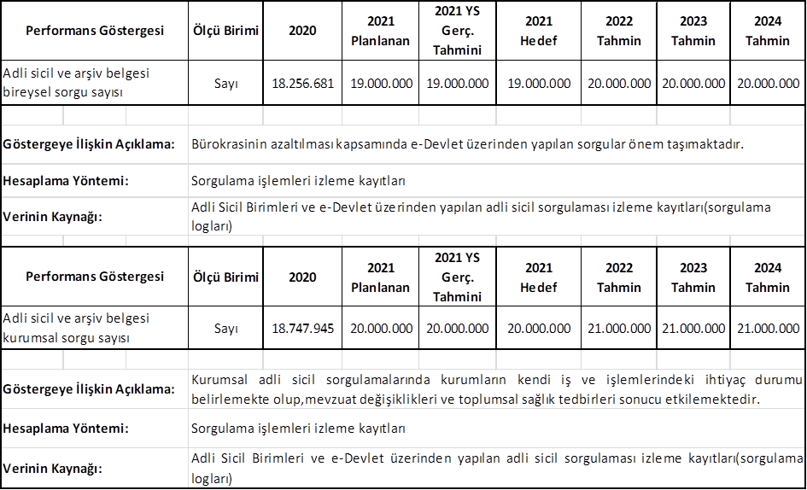

IV. KURUMSAL KABİLİYET VE KAPASİTENİN DEĞERLENDİRİLMESİ
- GÜÇLÜ ALANLAR
- Adli sicil ve arşiv kayıtlarını tutmak suretiyle kamu düzeni ve güvenliğine önemli ölçüde katkı sağlayan köklü ve kurumsal bir yapıya sahip olunması,
- Kurumsal yapı itibarıyla hem merkez, hem taşra teşkilâtının bulunması,
- 5429 sayılı Türkiye İstatistik Kurumu Kanunu uyarınca Resmî İstatistik Programı (RİP) kapsamında görevinin bulunması,
- Üretilen istatistikler ile adalet politikalarının geliştirilmesinde etkin rol üstlenilmesi,
- Adli istatistiklerin kalite ve kapasitesinin artırılması amacıyla Veri İzleme Değerlendirme Kurulunun faaliyette olması,
- Genel Müdürlüğümüzün yönetiminde ayrı bir istatistik veri ambarı oluşturulması.
B. GELİŞMEYE AÇIK ALANLAR
- Bilişim teknolojilerini kullanan bir altyapıya sahip olunması nedeniyle sistemin sürekli güncel tutulmasında zorunluluk bulunması,
- UYAP'a doğru, eksiksiz ve zamanında veri girişi yapılmaması nedeniyle talep edilen detaylarda istatistiklerin üretilememesi,
- Hâkim ve savcı ile yardımcı yargı personeline adalet istatistikleri ve UYAP Bilişim Sistemine doğru, eksiksiz ve zamanında veri girişinin önemi konusunda farkındalığın artırılması.
C. ZAYIF ALANLAR
- Bilişim altyapısını sağlayan kurumlardan teknik desteğin alınmasında yaşanan aksaklıklar nedeniyle hizmetlerde yaşanan gecikmeler,
- Memur ve yardımcı personel sayısının ve niteliğinin yetersizliği.
V. ÖNERİ VE TEDBİRLER
A. ÖNERİLER
- Görev alanına giren konularda temel uygulama ilkelerine uygun istatistik üretilmesi amacıyla ilgili mevzuatın taranarak tespit edilen eksikliklerin giderilmesi,
- Genel Müdürlüğümüzce yapılan değişken belirleme ve buna bağlı olarak oluşturulan kayıt deseni çalışmasına göre UYAP ekranlarına doğru, eksiksiz ve zamanında veri girişinin sağlanmasına yönelik gerekli çalışmaların yapılması,
- Üretilecek istatistiklerle ilgili alt yapının (istatistik veri tabanının güncellenmesi, konu başlıklarının belirlenmesi vs.) geliştirilmesi,
- UYAP ekranlarının değişen mevzuata uygun olarak güncellenmesi ve güncellemelerden kullanıcıların haberdar edilmesi,
- Adli istatistiklerin teknik alt yapısının güçlendirilmesi çalışmaları kapsamında, Genel Müdürlüğümüz ilgili personeline ihtiyaç duyulan eğitimlerin verilmesi ve bu konuyla ilgili çalışmaların yürütülmesi,
- “İstatistik ile UYAP’a doğru, eksiksiz ve zamanında veri girişinin önemi” konusunda farkındalık oluşturmak amacıyla hâkim, Cumhuriyet savcısı ve adaylarına ilgili birimlerin koordinasyonunda eğitimler verilmesi,
- Doğru, eksiksiz ve zamanında veri girişine yönelik eğitici eğitimi yapılması ve eğitimlerin tüm personeli kapsayacak şekilde yaygınlaştırılması,
- Yıl içerisinde teşkilâta yeni atanan personele veri girişi ve sorgulama ile ilgili eğitimlerin düzenli bir şekilde verilmesi,
- İçişleri Bakanlığı Nüfus ve Vatandaşlık İşleri Genel Müdürlüğünce gerçekleştirilen MERNİS Projesi ile on-line bağlantı sağlanarak T.C Kimlik Numaralarının adli sicil kayıtları ile eşleştirilmesi ve bilgilerin kontrolünde sürekliliğinin sağlanması.
- TEDBİRLER
- Kaliteli, güncel ve zamanlı istatistiklerin üretilmesi amacıyla Adli Veri Bankası kapsamında ihtiyaç duyulan alanlarda belirlenecek yeni değişkenlerin UYAP’a eklenmesinin sağlanması,
- Doğru, eksiksiz ve zamanında veri girişini sağlamaya yönelik gerekli tüm çalışmaların yapılması,
- Ceza, tâli karar ve yerine getirme fişlerine ait kayıtların UYAP sistemince otomatik üretilip, Adli Sicil Bilişim Sistemine özel bir web servis aracılığıyla transferi ve güncellenmesine yönelik, Bilgi İşlem Genel Müdürlüğü ile yapılan ortak çalışmalara devam edilerek, test amaçlı transferi yapılan verilerin Adli Sicil Yönetmeliği ve Genelgelerimiz doğrultusunda üretilmesi için bilgi alış verişine devam edilmesi,
- Adli sicil faaliyetlerinin UYAP ile bağlantılı olarak geliştirilmesi için çalışmalar yürütülmesi, kullanılan yazılım-donanımın geliştirilmesi, yenilenmesi, merkez ve taşra personeline gerekli eğitimlerin verilmesinin uygun olacağı düşünülmektedir.

İÇ KONTROL GÜVENCE BEYANI

Harcama yetkilisi olarak yetkim dâhilinde;
Bu raporda yer alan bilgilerin güvenilir, tam ve doğru olduğunu beyan ederim.
Bu raporda açıklanan faaliyetler için idare bütçesinden harcama birimimize tahsis edilmiş kaynakların etkili, ekonomik ve verimli bir şekilde kullanıldığını, görev ve yetki alanım çerçevesinde iç kontrol sisteminin idarî ve malî kararlar ile bunlara ilişkin işlemlerin yasallık ve düzenliliği hususunda yeterli güvenceyi sağladığını ve harcama birimimizde süreç kontrolünün etkin olarak uygulandığını bildiririm.
Bu güvence, harcama yetkilisi olarak sahip olduğum bilgi ve değerlendirmeler, iç kontroller, iç denetçi raporları ile Sayıştay raporları gibi bilgim dâhilindeki hususlara dayanmaktadır.
Burada raporlanmayan, idarenin menfaatlerine zarar veren herhangi bir husus hakkında bilgim olmadığını beyan ederim.

Günay ALBAYRAK
Hâkim
Adli Sicil ve İstatistik Genel Müdürü

